МИНИСТЕРСТВО НАУКИ И ВЫСШЕГО ОБРАЗОВАНИЯ РОССИЙСКОЙ ФЕДЕРАЦИИ
НАЦИОНАЛЬНЫЙ ИССЛЕДОВАТЕЛЬСКИЙ
ТОМСКИЙ ГОСУДАРСТВЕННЫЙ УНИВЕРСИТЕТ (НИ ТГУ)
Научно-образовательный центр «Высшая ИТ школа»

КУРСОВАЯ РАБОТА

Разработка iOS–приложения для адаптивного планирования и повышения продуктивности

Дмитриевич Глеб Коротков

По направлению подготовки 09.03.04 Программная инженерия
«Программная инженерия»

Руководитель:
должность, учёная степень, учёное звание
_______________ / Иванова Л. С.
«____» ______________ 2026 г.
Автор работы:
студент группы ___________
_______________ / Коротков Г. С.
«____» ______________ 2026 г.

Томск – 2026

ОГЛАВЛЕНИЕ
ВВЕДЕНИЕ 3
1 Анализ требований 5
1.1 Анализ конкурентов 5
1.2 Процессы создания задач 5
1.3 Варианты использования системы 6
1.4 Модель предметной области 8
2 Анализ инструментов и подбор архитектуры приложения 10
2.1 Выбор инструментов разработки 10
2.2 Выбор UI–фреймворка 10
2.3 Архитектура MVVM–C 11
2.4 Используемые фреймворки 13
3 Реализация 15
3.1 Проектирование пользовательского интерфейса 15
3.2 Реализация приложения 16
3.2.1 Экраны входа и регистрации пользователя 16
3.2.2 Реализация календаря задач 18
3.2.3 Реализация создания задач, событий и подзадач 21
3.2.4 Реализация распределения задач 23
3.2.5 Обработка переноса задачи после 23:00 25
3.2.6 Реализация уведомлений 27
3.2.7 Реализация подсказки дня и алгоритма анализа 30
3.3 Исследование результатов пользовательского тестирования 33
ЗАКЛЮЧЕНИЕ 39
ПРИЛОЖЕНИЕ А 43

ВВЕДЕНИЕ
Выбор iOS как платформы для проекта связан не только с личным интересом к разработке под экосистему Apple, но и с распространённостью мобильных устройств. По данным за 2024 год, в России насчитывалось 104 млн пользователей мобильных устройств [1], а доля владельцев техники Apple составила 42% [2]. Для приложения, которое пользователь открывает каждый день, это важно: задачи, уведомления, календарь, сон и фокус-сессии удобнее проверять именно с телефона.
Обычный список дел плохо отражает ситуацию, когда один и тот же объём работы в разные дни воспринимается по-разному. В исследованиях по тайм-менеджменту подчёркивается связь управления временем не только с результативностью, но и с благополучием пользователя [9]. Отдельные работы показывают, что сон и эмоциональное состояние могут влиять на работоспособность, внимание и ощущение ресурса [6; 7; 10; 11]. Поэтому в проекте планирование рассматривается вместе с нагрузкой, сном и эмоциональными отметками, а не только через дедлайны и количество задач.
В разрабатываемом приложении эти идеи объединены в одном прототипе. Пользователь создаёт простые и сложные задачи, запускает фокус-сессии, фиксирует эмоции, получает данные о сне через HealthKit и видит игровые элементы мотивации.
Дневник сна и эмоций опирается на исследования связи состояния человека с работоспособностью [6; 7]. Достижения и игровые элементы добавлены с учётом работ о геймификации и вовлечённости пользователей мобильных приложений [8; 12; 17]. Поэтому продуктивность в проекте понимается не как механическое закрытие пунктов списка, а как работа с нагрузкой в течение дня.
Объект исследования в работе связан с цифровой персонализацией и адаптивным планированием. Выбор такого направления связан с развитием подходов к стратегическому и адаптивному планированию [5], а также с исследованиями персонализации в цифровых приложениях, где рекомендации зависят от данных пользователя [18]. В качестве предмета рассматривается разработка iOS-приложения, где эти подходы применяются на уровне конкретных экранов, моделей данных и сценариев пользователя. Цель работы – создать прототип трекера продуктивности, который учитывает задачи, сон, эмоции и распределяет нагрузку более гибко, чем обычный календарный список.
Для достижения поставленной цели необходимо решить следующие задачи:
- провести анализ существующих приложений для управления продуктивностью и выявить их недостатки;
- исследовать современные методики тайм–менеджмента и возможности их адаптации под мобильные устройства с учётом персонализации;
- спроектировать архитектуру приложения и пользовательский интерфейс;
- разработать модули адаптивного планирования, трекинга сна и эмоций, а также систему поведенческой аналитики;
- реализовать элементы геймификации для повышения мотивации пользователя;
- провести тестирование разработанного приложения.

1 Анализ требований
При разработке приложения в первую очередь выполнен поиск приложений-конкурентов, анализ и сравнение их функциональности с функциональностью разрабатываемого проекта. Приложения были отобраны по ключевому критерию – наличию хотя бы одной из функций: разбивка задач на подзадачи, таймер фокуса, трекинг сна или анализ состояния пользователя. Цель анализа – выявить пробелы в существующих решениях и обосновать уникальность проектируемого приложения.

1.1 Анализ конкурентов
Критерии сравнения отобраны исходя из ключевых функциональных блоков проекта: управление задачами и подзадачами, адаптивное планирование, анализ сна, трекинг эмоций, фокус–инструменты, выявление паттернов и геймификация.

Таблица 1.1 – Сравнение функциональности приложений–конкурентов
Критерий | TickTick | Structured | Todoist | Fabulous
Управление задачами | Да – приоритеты, метки, дедлайны | Да – временная шкала, блоки | Да – Приоритеты, метки, дедлайны | Базовые ритуалы и привычки
Подзадачи | Да – до 199 подзадач на задачу | Да – отображаются непосредственно на временной шкале | Да – вложенные подзадачи | Нет
Адаптивное автопланирование | Нет | Да | Нет | Нет
Учет метрик сложности и важности | Да | Уровень энергии для задачи | Приоритет задач | Нет
Фокус–сессия с таймером | Да, с помощью метода Pomodoro | Да – фокус–таймер | интеграция с Toggl (внешняя) | Да
Анализ сна | Да | Да | Нет | Нет
Трекер эмоций | Нет | Нет | Нет | Да

1.2 Процессы создания задач
На рисунке 1.1 приведена диаграмма активности, иллюстрирующая логику создания задачи в приложении. Процесс разделяется на два сценария в зависимости от типа задачи: простая задача добавляется напрямую в календарь, тогда как создание сложной задачи предполагает декомпозицию на подзадачи и последующую автоматическую генерацию адаптивного плана системой.
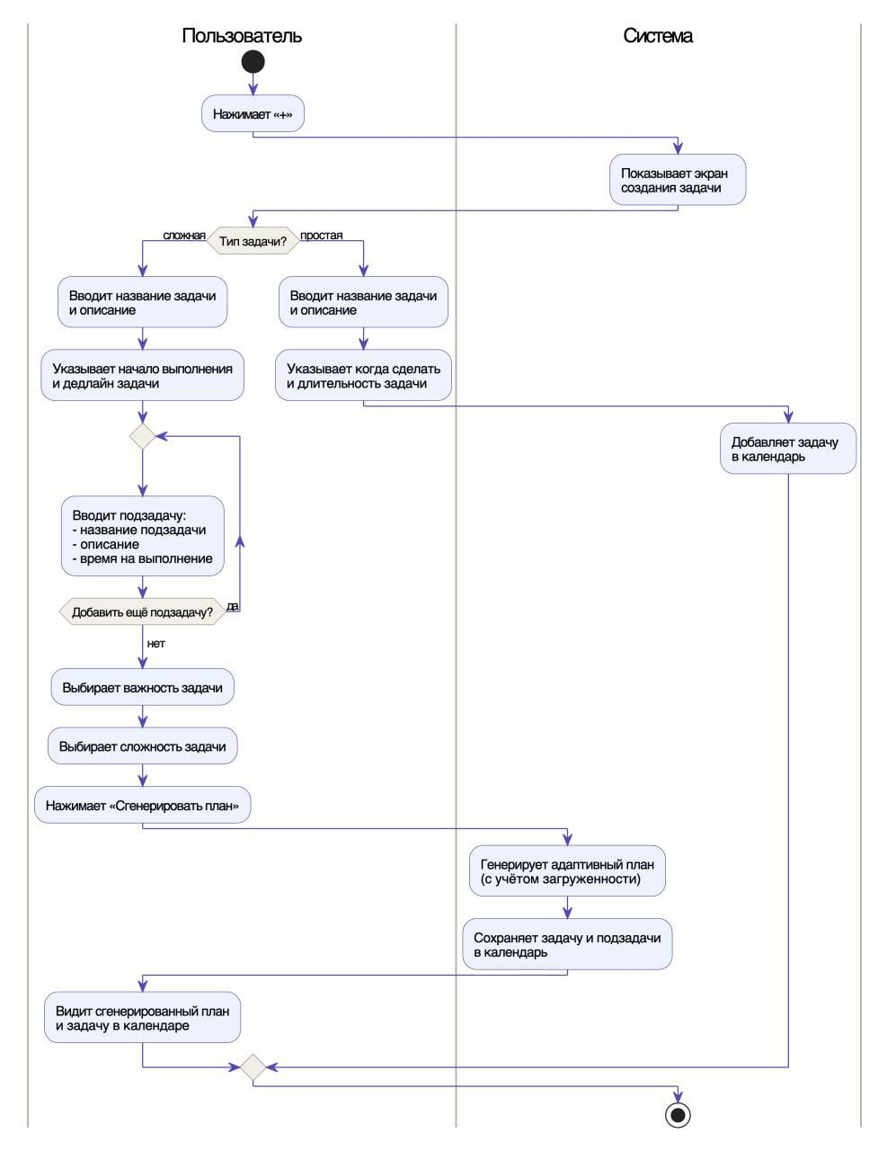
Рисунок 1.1 – Процесс создания задачи

1.3 Варианты использования системы
На основе анализа конкурентов и целей проекта были сформулированы следующие требования к приложению. Актором в системе выступает Пользователь – человек, использующий приложение для планирования задач и отслеживания продуктивности.
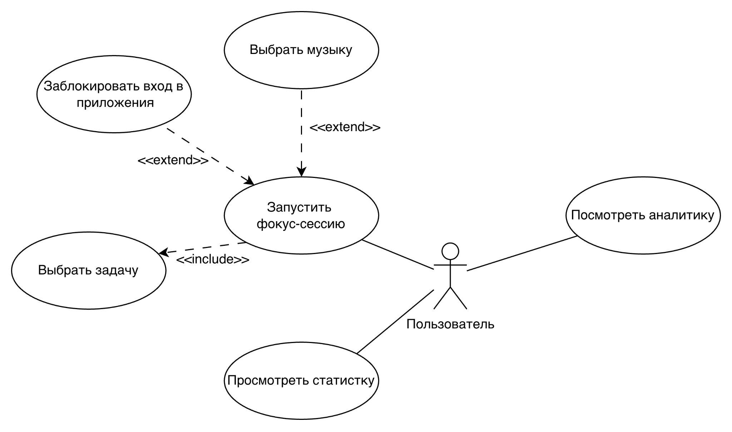
Рисунок 1.2 – Работа с продуктивностью

Пользователь может запустить фокус–сессию по выбранной задаче. Перед началом сессии он обязан выбрать задачу – это отражено связью «include», так как без выбора задачи запуск фокус–сессии невозможен. Дополнительно пользователь может заблокировать отвлекающие приложения и выбрать фоновую музыку для концентрации – оба варианта показаны связью «extend», поскольку являются опциональными и не влияют на основной сценарий.
Также пользователь может просмотреть аналитику продуктивности, сформированную на основе данных о выполненных задачах, качестве сна и эмоциональном фоне, а также просмотреть статистику задач за предыдущие периоды.
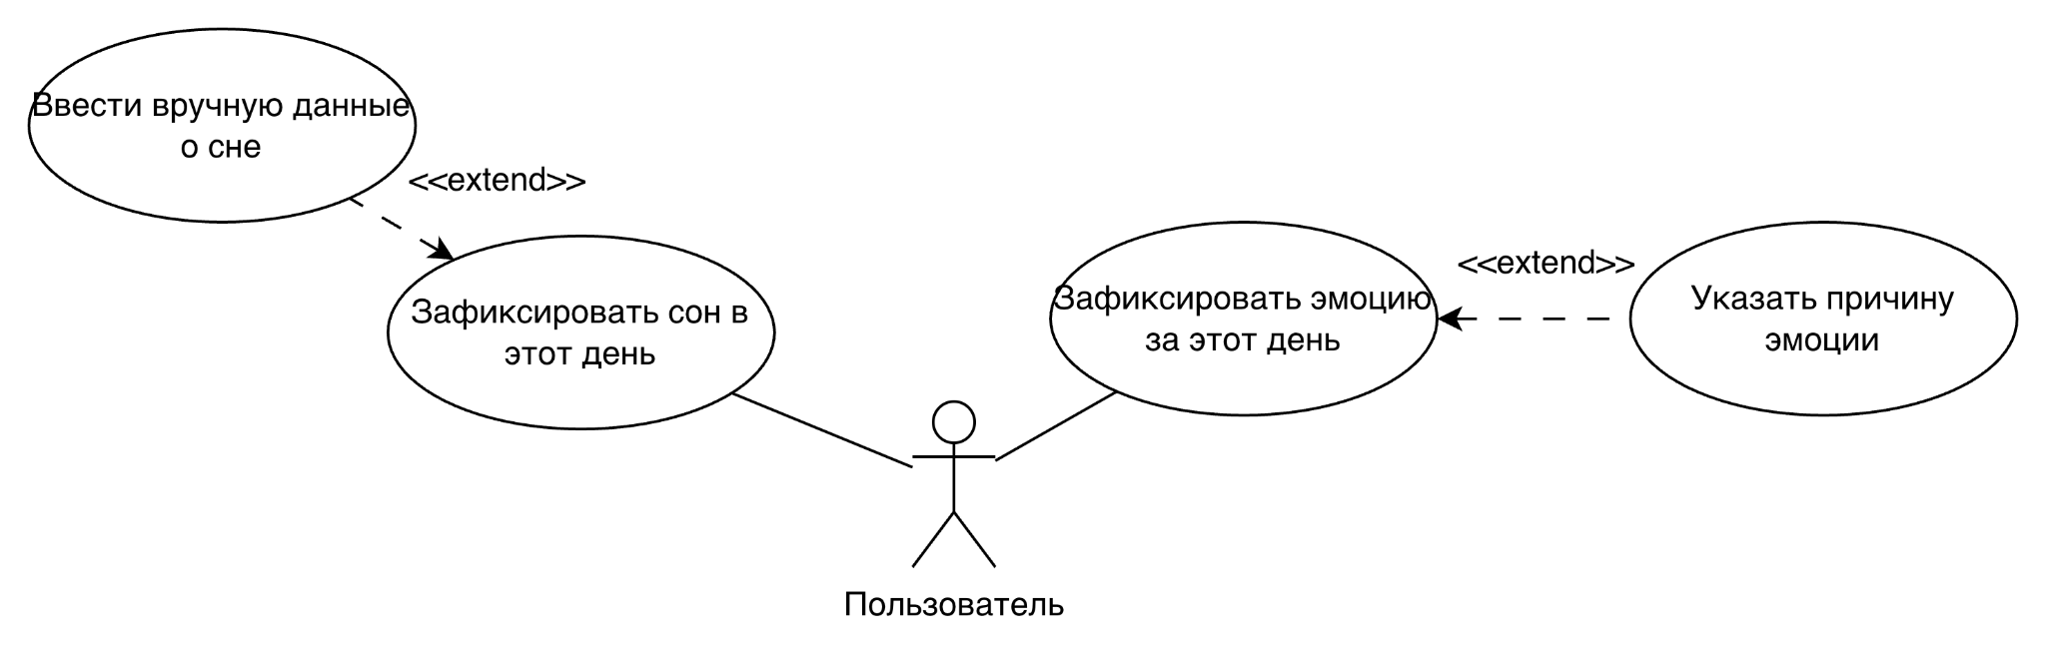
Рисунок 1.3 – Работа с отслеживанием здоровья и эмоционального состояния

Пользователь может зафиксировать сон за текущий день. Также пользователь может зафиксировать эмоцию за текущий день. Если пользователь выбирает крайнюю оценку настроения, система дополнительно предлагает указать причину эмоции – это отражено связью «extend», так как указание причины является опциональным действием.

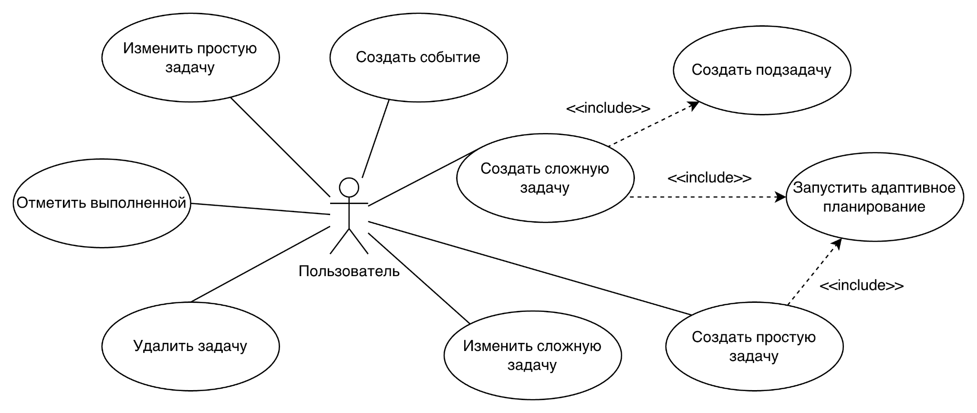
Рисунок 1.4 – Работа с управлением задачами

Пользователь может создавать, изменять и удалять как простые, так и сложные задачи, а также отмечать задачи как выполненные. При создании сложной задачи обязательно создаются подзадачи и запускается адаптивное планирование – оба варианта отражены связью «include», так как являются неотъемлемой частью процесса. Изменение сложной задачи также включает пересчёт адаптивного плана.
Помимо управления задачами, для приложения важна фиксация эмоционального состояния пользователя, так как эти данные используются при формировании аналитики и подсказок дня.

1.4 Модель предметной области
Проанализировав требования приложения, была составлена модель предметной области, которая представлена на рисунке 1.5

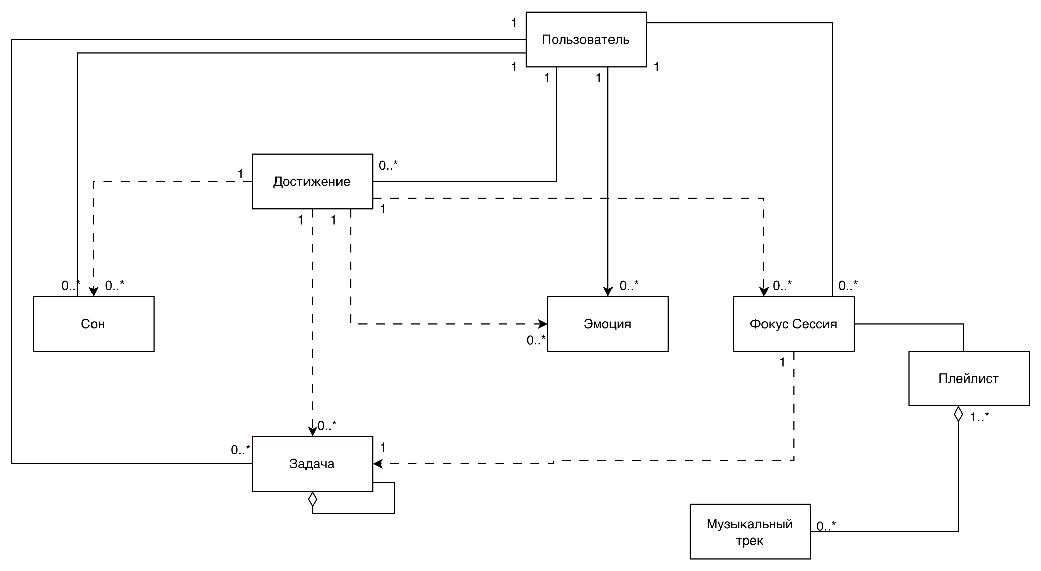
Рисунок 1.5 – Модель предметной области
Центральной сущностью системы является пользователь, который создаёт задачи, проводит фокус–сессии, фиксирует данные о сне и эмоциональном состоянии, а также получает достижения. Все перечисленные сущности связаны с пользователем отношением композиции.
Задача имеет разные типы: простая, сложная или подзадача. Подзадачи связаны со своей родительской задачей через опциональный атрибут idMainTask, что отражено самосвязью с отношением агрегации.
Сущность Анализ была создана для оптимизации приложения, чтобы алгоритм по созданию анализа не запускался каждый раз, как пользователь запрашивает аналитику, а только после того, как данные обновятся.

2 Анализ инструментов и подбор архитектуры приложения
В данном разделе рассматриваются инструменты и архитектурные решения, использованные при разработке приложения. Выбор технологий определяется требованиями к стабильности, производительности, удобству сопровождения кода и интеграции с нативными возможностями экосистемы iOS.

2.1 Выбор инструментов разработки
Для разработки приложения выбран Swift, так как проект ориентирован на iOS и использует нативные возможности платформы: Core Data, HealthKit, UserNotifications, EventKit и Screen Time API. Swift хорошо подходит для такой задачи благодаря строгой типизации, поддержке современных механизмов работы с памятью через ARC и тесной интеграции с фреймворками Apple. Это снижает количество лишних зависимостей и упрощает сопровождение кода по сравнению с использованием Objective-C.

2.2 Выбор UI–фреймворка
Основным UI-фреймворком в проекте стал UIKit. Он выбран из-за необходимости гибко управлять экранами, навигацией и состояниями интерфейса. Для приложения с задачами, календарём, фокус-сессиями, трекерами состояния и формами ввода такой контроль важнее, чем более краткое описание интерфейса.
SwiftUI применён в проекте точечно: для экрана достижений (AchievementsView). Такой выбор связан с тем, что этот экран содержит карточки, прогресс и визуальную обратную связь, которые удобно собирать декларативным способом.
В статьях о геймификации мобильных приложений отмечается, что награды, уровни и визуальная обратная связь поддерживают вовлечённость пользователя, если они связаны с реальным прогрессом [8; 12; 17]. Поэтому экран достижений выделен как самостоятельный блок мотивации, но не переносит всё приложение на SwiftUI.
UIKit также хорошо сочетается с используемыми системными фреймворками: Core Data, HealthKit, UserNotifications и EventKit. Это важно для проекта, где часть логики связана не только с отображением данных, но и с доступом к локальному хранилищу, календарю, уведомлениям и данным о сне.
Такое разделение позволило оставить UIKit основой приложения, а SwiftUI использовать только там, где он уменьшает количество служебного кода и делает работу с состоянием интерфейса проще.

2.3 Архитектура MVVM–C
При выборе архитектурного подхода для разрабатываемого приложения были рассмотрены MVC, MVP, MVVM, VIPER, Clean Architecture и MVVM-C с сервисным слоем. Сравнение проводилось по критериям, которые наиболее важны для данного проекта: разделение ответственности, удобство сопровождения, тестируемость бизнес-логики, управляемость навигации, сложность внедрения и возможность изолировать работу с системными API iOS.
Классический MVC является базовым подходом Cocoa/UIKit: Apple выделяет модель, представление и контроллер как отдельные роли, которые взаимодействуют через определённые границы [19]. Однако для мобильного приложения с большим количеством экранов такой подход оказывается недостаточным: ViewController начинает одновременно отвечать за состояние интерфейса, обработку действий пользователя, навигацию, обращение к данным и вызов системных сервисов. Для данного приложения это привело бы к перегрузке контроллеров, так как приложение включает авторизацию, календарное планирование, создание сложных задач, фокус-сессии, статистику, уведомления и дневники состояния пользователя.
MVVM решает часть этой проблемы за счёт выделения ViewModel. В терминах Presentation Model М. Фаулера состояние и поведение представления выносятся в отдельный объект, который взаимодействует с доменным слоем и уменьшает количество решений внутри View [20]. В Microsoft Learn также подчёркивается, что MVVM отделяет бизнес-логику и логику представления от пользовательского интерфейса [21].
Для данного проекта это важно на уровне конкретных экранов: CalendarViewModel хранит выбранную дату, список задач и обработчики пользовательских действий, а FocusViewModel управляет списком задач фокуса, музыкой и завершением фокус-сессии. При этом чистый MVVM не определяет, где должна находиться навигация между экранами, поэтому в сложном UIKit-приложении его требуется дополнить координаторами.
Подход Coordinator выносит сценарии переходов на отдельный уровень. В описании S. Khanlou координатор управляет одним или несколькими ViewController и забирает из них логику движения по приложению [22]. Это соответствует текущей реализации приложения: AppCoordinator выбирает стартовый сценарий приложения, AuthCoordinator переключает экраны входа и регистрации, CalendarCoordinator открывает создание, редактирование и уведомления, а AddTaskCoordinator управляет цепочкой создания задачи, подзадачи и экрана результата. Благодаря этому ViewController остаются привязанными к отображению и пользовательским событиям, но не содержат знания обо всей карте приложения.
Clean Architecture в проекте используется не как отдельная тяжёлая схема, а как набор принципов разделения доменной логики и технических деталей. R. Martin формулирует этот подход через независимость бизнес-правил от UI, базы данных, фреймворков и внешних систем [23]. Поэтому в приложении сценарии создания, получения, обновления и удаления задач вынесены в UseCase, а доступ к данным описан через протоколы репозиториев. Например, CreateTaskUseCase работает с TaskRepositoryProtocol и CalendarServiceProtocol, а не с конкретными классами CoreData или EventKit.
VIPER также был рассмотрен как архитектура, применяющая идеи Clean Architecture к iOS-приложениям: в нём выделяются View, Interactor, Presenter, Entity и Routing [24]. Этот подход хорошо подходит для больших команд и крупных модулей с жёсткими границами ответственности, но для курсового проекта он создал бы избыточное количество классов и шаблонного кода. Для проекта важен баланс между строгим разделением ответственности и скоростью разработки, поэтому полный VIPER был признан менее рациональным, чем MVVM-C с сервисами.
Сервисный слой дополняет MVVM-C и отвечает за взаимодействие с внешними возможностями iOS. CalendarEventService инкапсулирует работу с EventKit, LocalNotificationService отвечает за локальные уведомления, FocusMusicPlayer – за воспроизведение музыки, KeychainManager – за безопасное хранение чувствительных данных. Благодаря этому ViewModel и UseCase не содержат низкоуровневого кода системных фреймворков, а изменение способа работы с календарём, уведомлениями или хранением данных не требует переписывания экранов.
Итоговая структура приложения сочетает несколько уровней ответственности: View и ViewController отвечают за отображение и пользовательские события, ViewModel готовит состояние экрана, Coordinator управляет переходами, UseCase реализует бизнес-сценарии, Repository Protocol задаёт контракт доступа к данным, Data Layer выполняет сохранение и получение сущностей, а Service Layer изолирует системные API. Такой вариант не является избыточным, потому что каждая введённая сущность закрывает конкретную проблему проекта.
Таким образом, MVVM-C с сервисным слоем подходит для разрабатываемого приложения лучше других рассмотренных подходов. Он сохраняет преимущества MVVM в части разделения интерфейса и состояния, решает проблему навигации через координаторы, поддерживает принципы Clean Architecture через UseCase и протоколы репозиториев, а также позволяет безопасно подключать системные возможности iOS через отдельные сервисы. Для проекта, который объединяет задачи, календарь, уведомления, фокус-сессии, дневники сна и эмоций, такая архитектура обеспечивает сопровождаемость, расширяемость и возможность дальнейшего тестирования отдельных модулей.

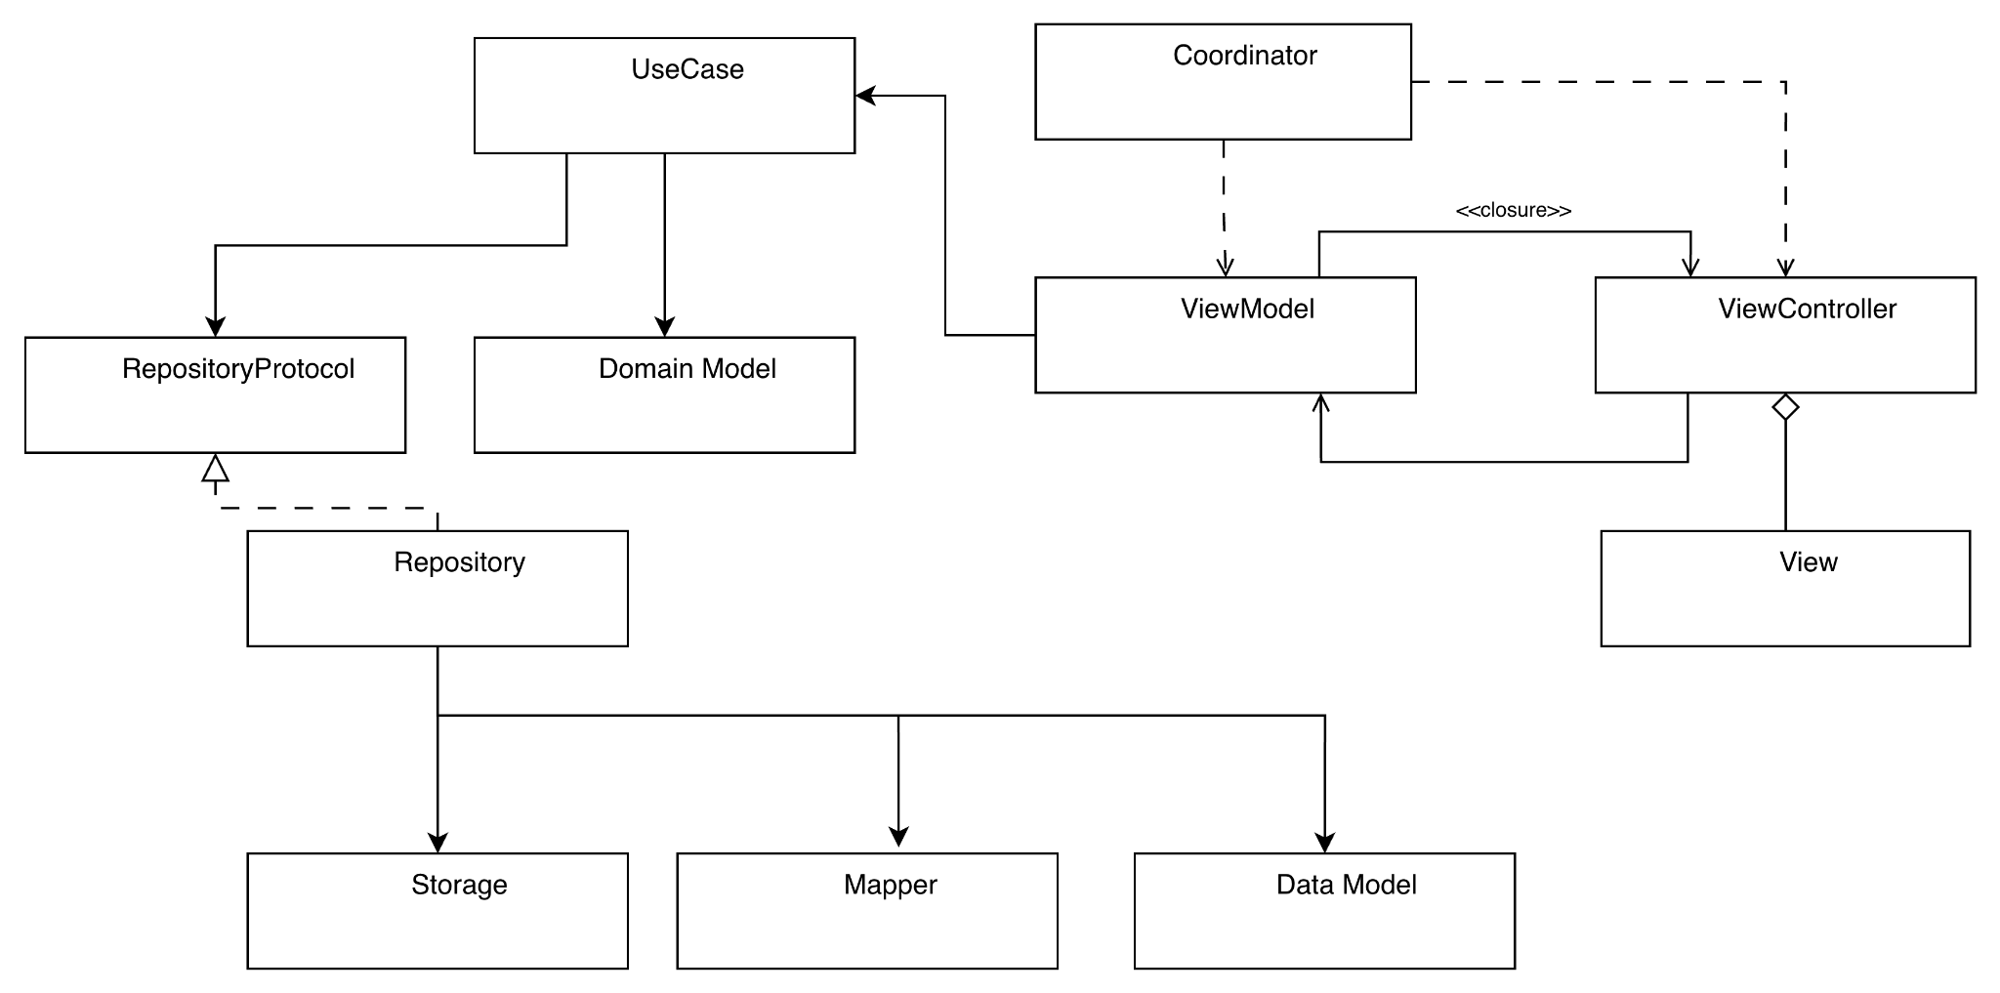
Рисунок 2.1 – Модель первичного проектирования

2.4 Используемые фреймворки
Для локального хранения данных используется CoreData. В проекте была создана модель, включающая сущности Task, Subtask, SleepEntry, EmotionEntry, Achievement и UserSettings. Эти сущности отражают основные части приложения: задачи и подзадачи, записи о сне, эмоциональное состояние, достижения и пользовательские настройки.
CoreData используется как локальное хранилище для задач, записей сна, эмоций, достижений и пользовательских настроек. В проекте эти данные представлены через сущности TaskEntity, SleepEntry, EmotionEntry, Achievement и UserSettings, поэтому приложение может сохранять состояние пользователя без серверной части. NSPersistentContainer отвечает за инициализацию хранилища, а операции чтения и записи вынесены в репозитории, чтобы экранные классы не работали с CoreData напрямую.
Интеграция с HealthKit реализована через HKHealthStore. Добавление анализа сна связано с исследованиями, где сон рассматривается как фактор психоэмоционального состояния и работоспособности [7], а нарушения сна связываются с потерями продуктивности и presenteeism [10]. Поэтому приложение запрашивает разрешение на чтение категории HKCategoryTypeIdentifier.sleepAnalysis и получает данные о сне с помощью HKSampleQuery. Затем интервалы сна и их продолжительность используются для расчёта метрики, которая влияет на адаптивное распределение задач.
UserNotifications используется для локальных уведомлений. Через UNUserNotificationCenter приложение запрашивает разрешение на отправку уведомлений, а затем формирует напоминания с помощью UNMutableNotificationContent. В зависимости от сценария используется UNTimeIntervalNotificationTrigger или UNCalendarNotificationTrigger: например, для напоминания перед дедлайном или началом фокус-сессии.
Ограничение отвлекающих приложений вынесено в сценарий фокус-сессии. В исследованиях digital detox и productivity apps такие инструменты описываются как сочетание ограничивающих механизмов и мотивационных элементов, помогающих пользователю удерживать внимание [15]. Поэтому пользователь заранее выбирает приложения, которые мешают работе, после чего проект обращается к Screen Time API и FamilyControls. На время таймера ограничения применяются через DeviceActivity и ManagedSettings, а после остановки или завершения сессии доступ к выбранным приложениям возвращается.
Нативные фреймворки выбраны не как формальное требование, а под конкретные функции прототипа. CoreData хранит задачи, дневниковые записи и достижения; HealthKit используется для чтения сна; UserNotifications отправляет напоминания; EventKit добавляет события календаря в общий список задач; FamilyControls участвует в ограничении приложений во время фокус-сессии. Благодаря этому прототип проверяет не только внешний вид экранов, но и реальные сценарии работы на iOS.

3 Реализация
Практическая часть началась с интерфейсных макетов. Сначала были разложены основные действия пользователя: вход в приложение, создание задачи, добавление подзадач, запуск фокус-сессии и просмотр статистики. После этого стало проще перенести сценарии в код и распределить ответственность между экранами, ViewModel, use case и сервисами.

3.1 Проектирование пользовательского интерфейса
Макеты интерфейса были подготовлены в Figma до начала основной разработки. При их создании использовались рекомендации Apple Human Interface Guidelines[4]: размеры элементов, читаемость текста, понятная навигация и привычное расположение действий. Дополнительно учитывались исследования usability мобильных приложений, где удобство интерфейса связывается с успешностью приложения и удовлетворённостью пользователя [16]. Поэтому отдельно проверялись формы создания задач: именно в них пользователь вводит больше всего данных – название, описание, длительность, важность, сложность и подзадачи.
В результате были подготовлены макеты основных экранов: регистрации, авторизации, списка задач, создания задачи, фокус-сессии, аналитики, трекеров состояния, статистики и достижений пользователя. Структура интерфейса построена вокруг действий, которые пользователь выполняет чаще всего: создаёт задачи, запускает сессию, фиксирует состояние и просматривает прогресс.

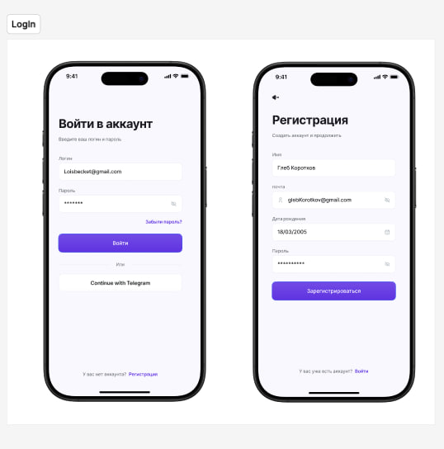  Рисунок 3.1 – Макет экранов «Регистрация» и «Авторизация» | 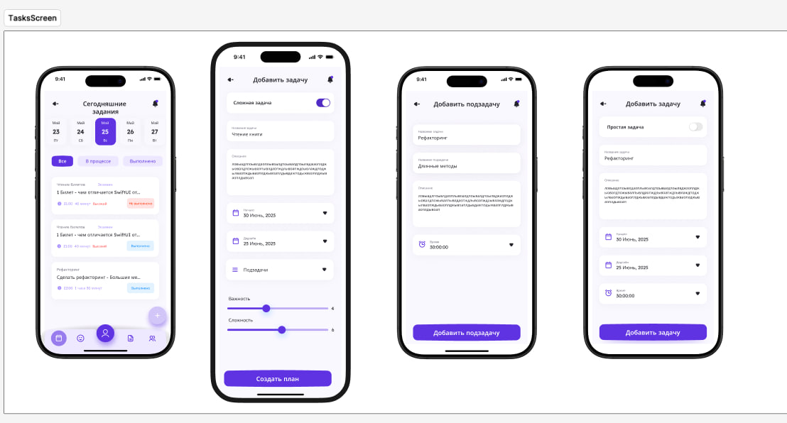  Рисунок 3.2 – Макет экранов «Задачи», «Создание сложной задачи», «Создание простой задачи», «Создание подзадачи»
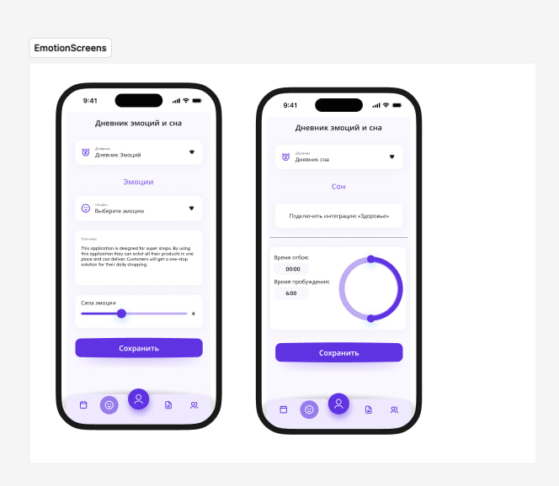  Рисунок 3.3 – Макет экранов «Добавление эмоции» и «Добавление количества сна» | 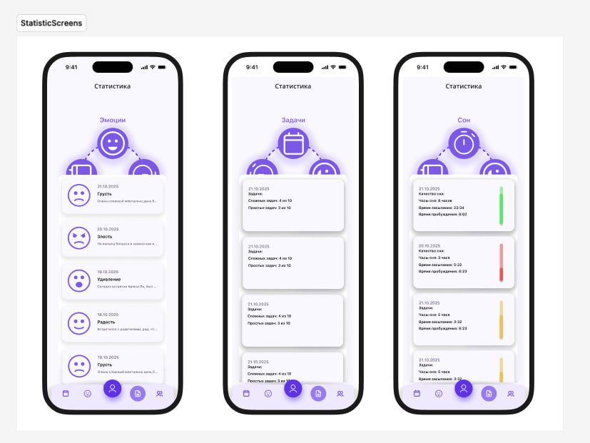  Рисунок 3.4 – Макет экрана «Статистика»

3.2 Реализация приложения
После проектирования интерфейса была начата программная реализация приложения. В первую очередь был реализован модуль авторизации и регистрации, так как именно он отвечает за начальный сценарий взаимодействия пользователя с системой и определяет доступ к основному функционалу приложения.

3.2.1 Экраны входа и регистрации пользователя
Модуль авторизации является входной точкой приложения: через него пользователь получает доступ к основным функциям системы.
Экран входа реализован с использованием UIKit и представляет собой форму с полями для ввода электронной почты и пароля, а также кнопкой подтверждения действия. Для обеспечения единообразного внешнего вида и упрощения повторного использования элементов были применены часто используемые компоненты, такие как: кнопки (CustomButton) и поля ввода (CustomTextField).
Отображение ошибок ввода реализовано через компонент ValidationHintView, который позволяет динамически выводить сообщения пользователю.

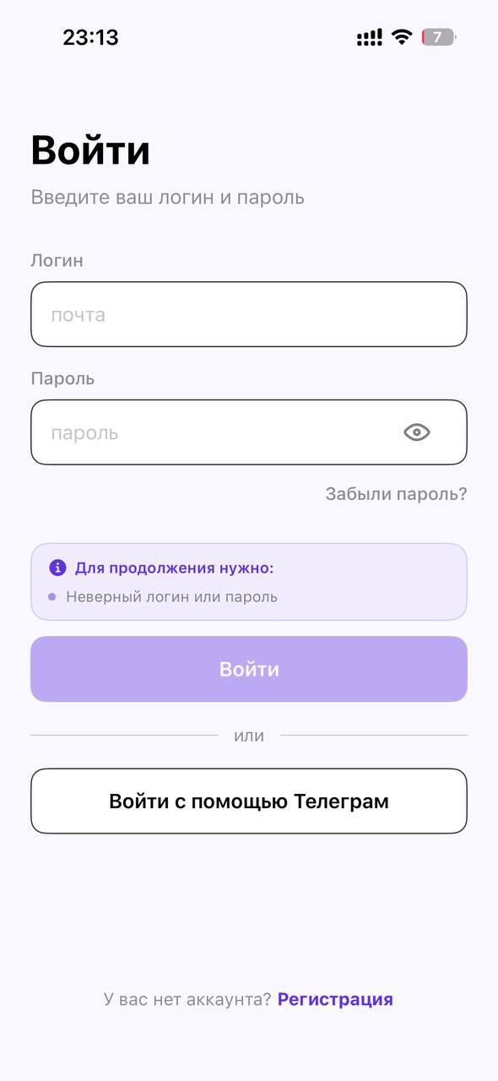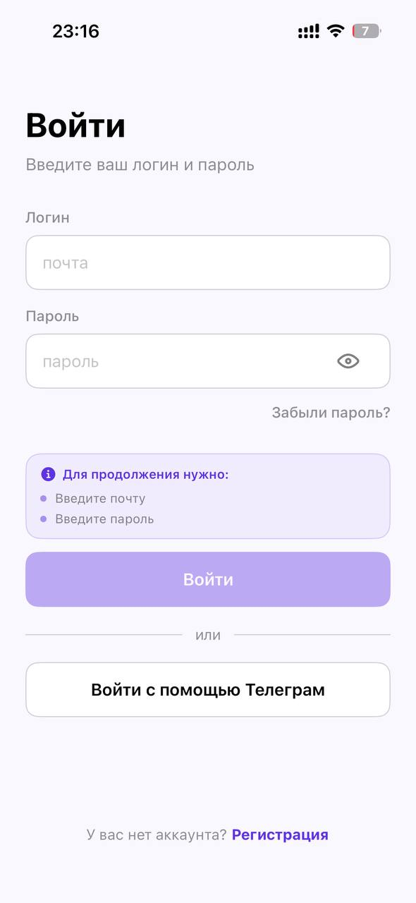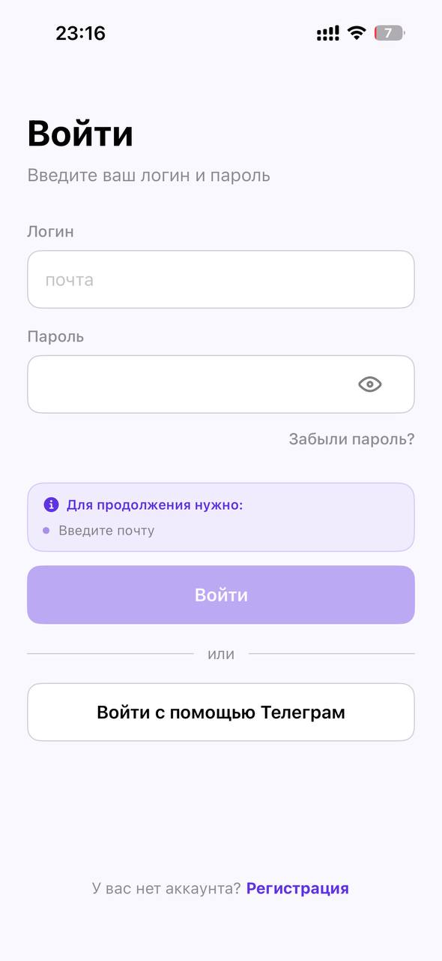
Рисунок 3.5 – Экран авторизации

Перед выполнением авторизации выполняется проверка корректности введённых данных. Валидация вынесена в отдельные use case, что позволяет изолировать данную логику от слоя представления. Проверяются формат электронной почты, длина пароля и корректность заполнения полей. В случае обнаружения ошибок пользователю отображаются соответствующие сообщения, а поля ввода подсвечиваются.
После успешной валидации авторизация выполняется в LoginUseCase, который обращается к репозиторию пользователей. Репозиторий выполняет поиск пользователя в локальном хранилище CoreData, где данные представлены в виде сущности UserEntity. При совпадении введённых данных с сохранённой записью авторизация считается успешной.
Обработка нажатия на кнопку входа реализована во ViewModel:

func loginTapped(email: String, password: String) {
do {
let user = try loginUseCase.execute(email: email, password: password)
SessionManager.shared.currentUserID = user.id
onLoginSuccess?()
} catch {
onError?(error.localizedDescription)
}
}
Листинг 3.1 – Логика авторизации в LoginViewModel

Здесь видно, что ViewModel не содержит логики работы с данными напрямую, а делегирует выполнение сценария в LoginUseCase.
В случае регистрации используется аналогичный подход. Экран регистрации содержит расширенную форму ввода, включающую дополнительные поля, необходимые для создания пользователя. После ввода данных выполняется их валидация через RegistrationValidationUseCase. При успешной проверке вызывается RegisterUseCase, который сохраняет нового пользователя в CoreData через UserRepository.

3.2.2 Реализация календаря задач
После модуля авторизации был разработан основной экран приложения для работы с задачами. Через него пользователь планирует день, просматривает созданные задачи и отслеживает их выполнение, поэтому этот экран связан с большей частью пользовательских сценариев.
В экран задач добавлена интеграция с системным календарём iOS. Благодаря этому пользователь видит в одном интерфейсе не только задачи, созданные внутри приложения, но и события из стандартного календаря устройства.
Для работы с календарём используется фреймворк EventKit. Взаимодействие с ним вынесено в отдельный сервис CalendarEventService, реализующий протокол CalendarServiceProtocol. Такой подход соответствует принципам Clean Architecture и позволяет изолировать работу с системным API от остальной части приложения.
Сервис выполняет запрос разрешений на доступ к календарю и получает события пользователя за определённый период времени. Полученные события преобразуются в доменную модель TaskItem, которая используется для отображения на экране задач, как «простая задача»

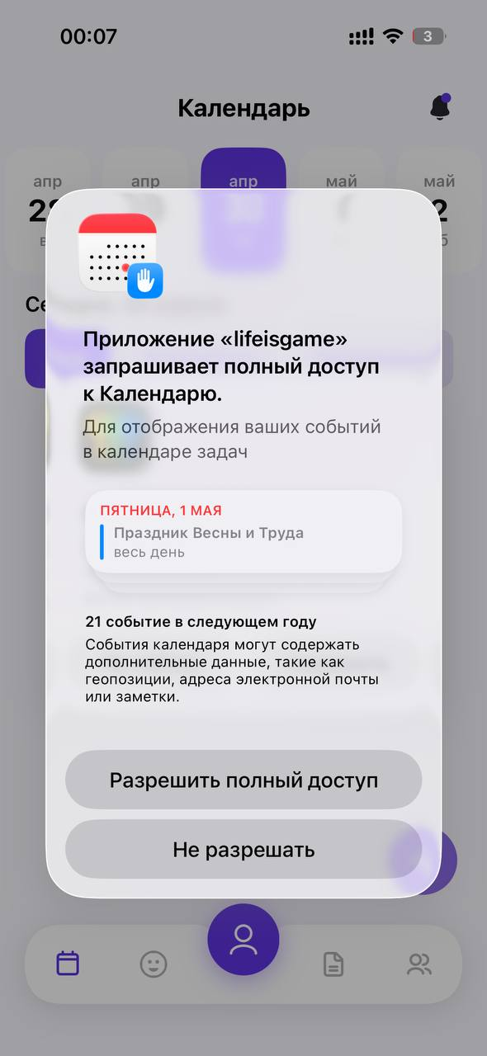 | 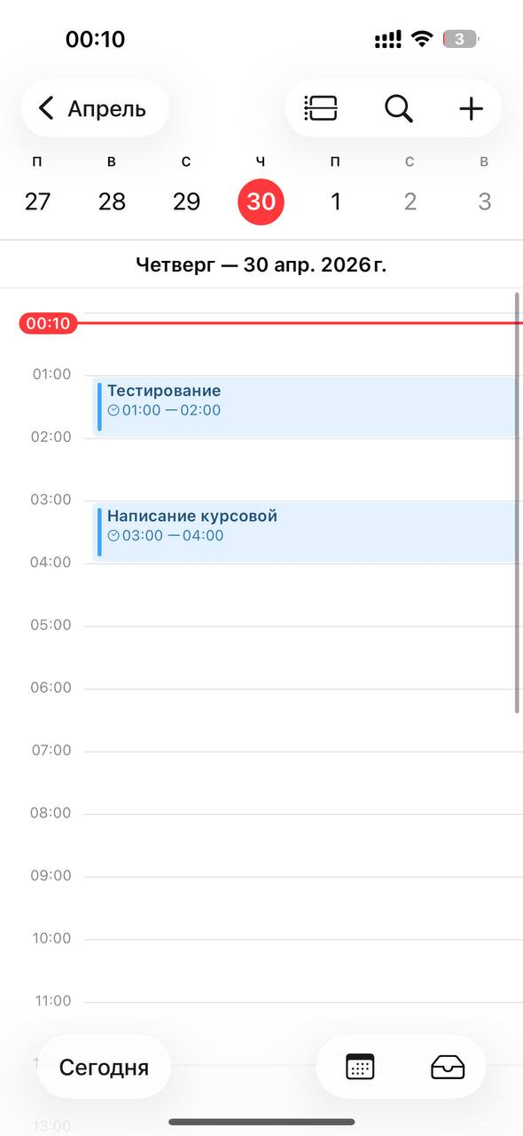 | 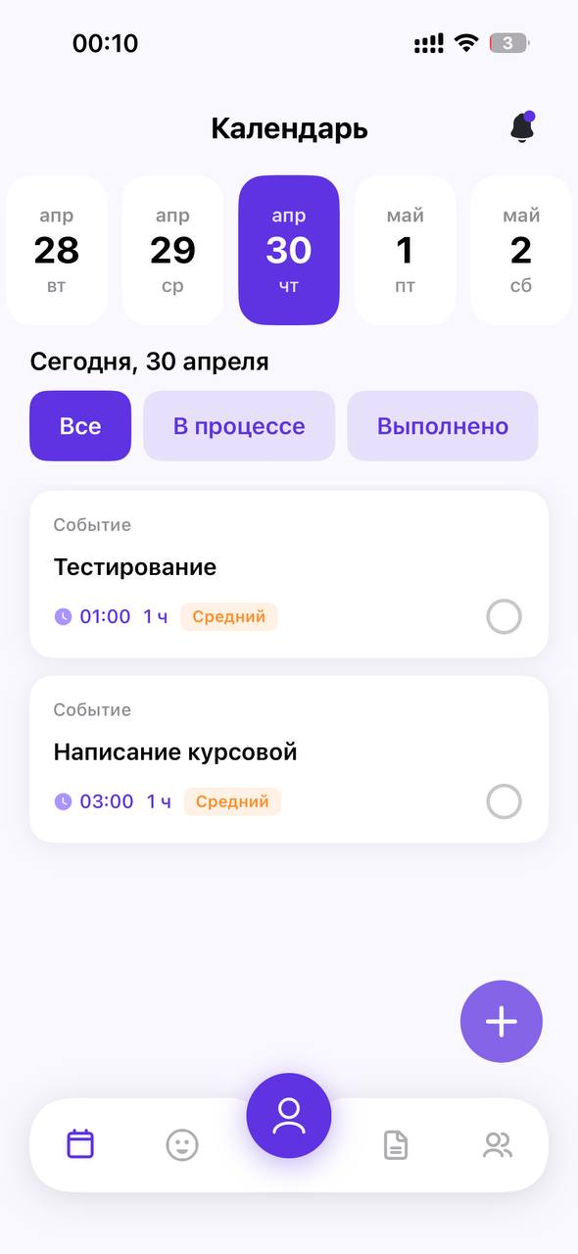

Рисунок 3.6 – Запрос на полный доступ к календарю и отображение задач из календаря

Реализация сервиса использует EKEventStore для получения данных:

final class CalendarEventService: CalendarServiceProtocol {
private let store = EKEventStore()
func fetchEvents(for date: Date, userID: UUID, completion: @escaping ([TaskItem]) -> Void) {
requestAccess { [weak self] granted in
guard granted, let self else {
completion([])
return
}
let tasks = self.loadEvents(for: date, userID: userID)
completion(tasks)
}
}
private func requestAccess(completion: @escaping (Bool) -> Void) {
if #available(iOS 17.0, *) {
store.requestFullAccessToEvents { granted, _ in
completion(granted)
}
} else {
store.requestAccess(to: .event) { granted, _ in
completion(granted)
}
}
}
private func loadEvents(for date: Date, userID: UUID) -> [TaskItem] {
let calendar = Calendar.current
let start = calendar.startOfDay(for: date)
let end = calendar.date(byAdding: .day, value: 1, to: start) ?? start
let predicate = store.predicateForEvents(withStart: start, end: end, calendars: nil)
return store.events(matching: predicate).map {
CalendarEventTranslator.translate($0, userID: userID)
}
}
}

Листинг 3.2 – Логика преобразования событий календаря Apple в задачи приложения

3.2.3 Реализация создания задач, событий и подзадач
В приложении предусмотрено три сценария добавления элементов в календарь: простая задача, сложная задача и событие. Простая задача передаётся в алгоритм планирования как отдельное действие, а сложная задача перед сохранением разбивается пользователем на набор подзадач. Событие используется для случаев, когда время уже известно заранее и его не нужно подбирать автоматически.
Тип задачи выбирается на экране AddTaskViewController. Если пользователь выбирает сложную задачу, вместо обычной формы открывается HardTaskFormView. В ней сначала заполняются общие поля родительской задачи, а подзадачи добавляются отдельно через AddSubtaskViewController. Для каждой подзадачи сохраняются название, описание, важность, сложность и длительность, потому что эти значения затем используются при генерации плана.
Для события используется отдельная форма eventFormView. В отличие от задачи, событие не проходит через подбор свободного окна: пользователь сам указывает начало и конец события, а приложение рассчитывает его длительность как разницу между этими датами. При создании такого элемента в CreateTaskUseCase передаётся признак isEvent, поэтому событие отображается в календаре как заранее зафиксированный временной блок и не разбивается на подзадачи.
Экран добавления подзадачи получает название родительской задачи и показывает его в неактивном поле. Это помогает пользователю видеть, к какой задаче относится создаваемая подзадача. После заполнения формы создаётся объект CreateTaskUseCase.SubtaskInput. Если пользователь нажимает «Добавить ещё подзадачу», текущая подзадача сохраняется во временный список, а экран открывается повторно для ввода следующей.
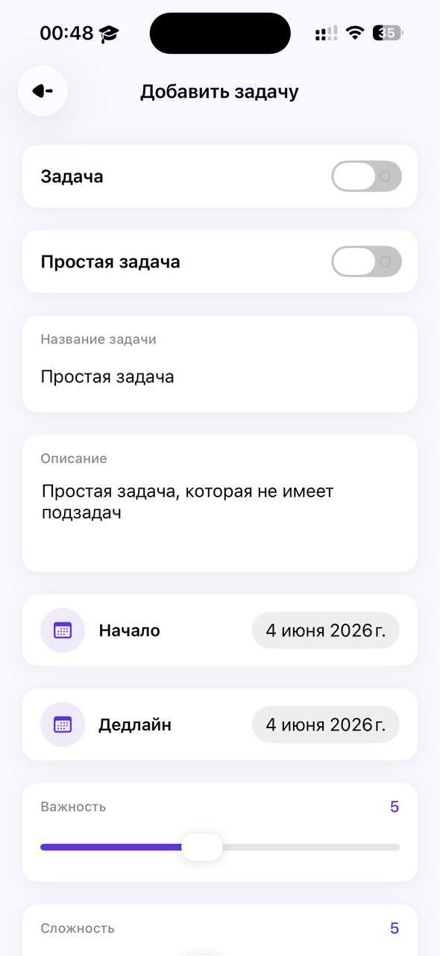  а) создание простой задачи | 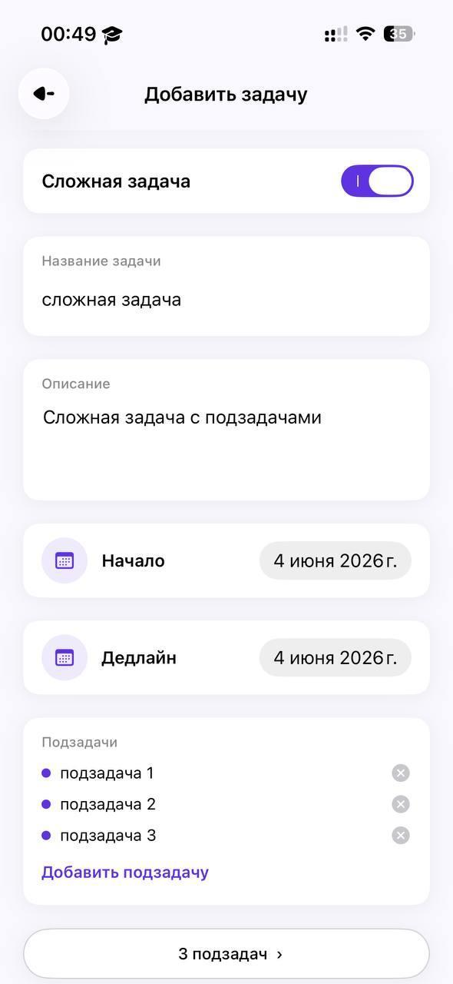  б) создание сложной задачи
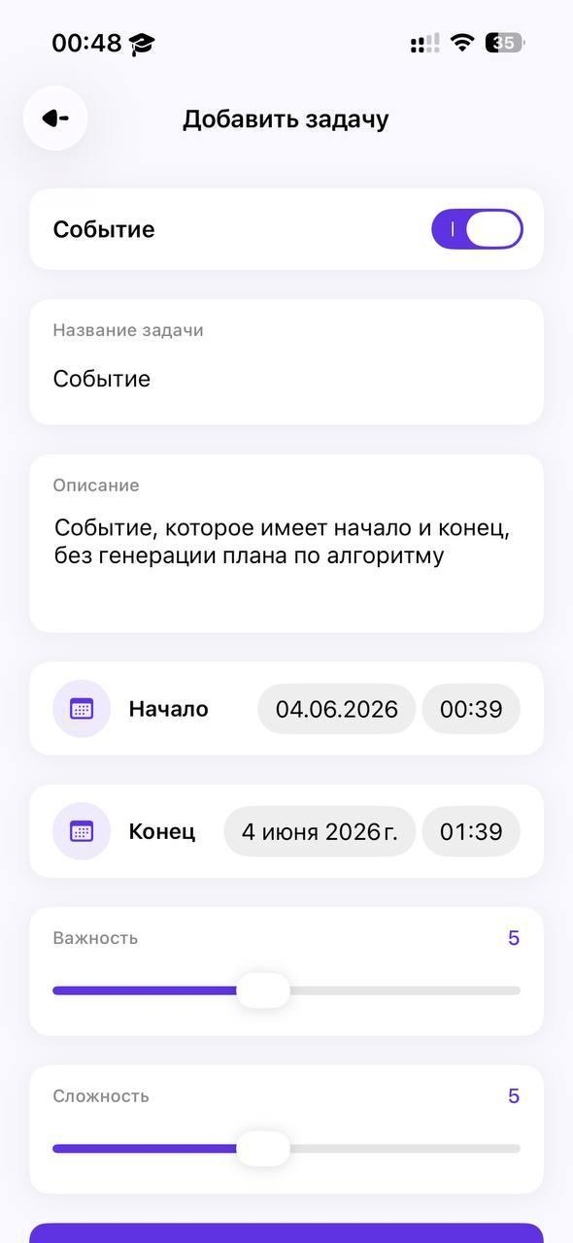  в) создание события | 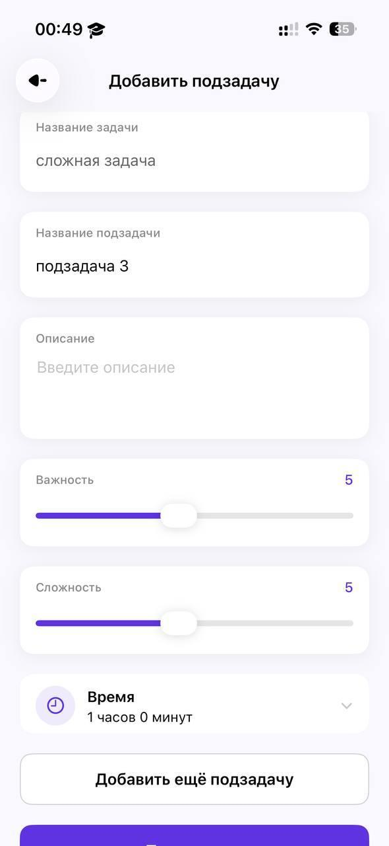  г) добавление подзадачи
Рисунок 3.7 – Формы создания простой задачи, сложной задачи, события и подзадачи

Во временной форме сложной задачи подзадачи хранятся в массиве subtasks внутри HardTaskFormView. После добавления каждая подзадача отображается в списке, а также доступна через меню для изменения или удаления. Пока пользователь не нажал кнопку генерации плана, эти данные находятся на уровне формы и не записываются в CoreData.
Формирование объекта подзадачи и добавление его в форму показаны в листинге 3.3.
private func makeSubtaskInput() -> CreateTaskUseCase.SubtaskInput? {
let name = subtaskNameTextField.text?.trimmingCharacters(in: .whitespaces) ?? ""
guard !name.isEmpty else { return nil }
let description = descTextView.text.trimmingCharacters(in: .whitespacesAndNewlines)

return CreateTaskUseCase.SubtaskInput(
name: name,
description: description.isEmpty ? nil : description,
importance: importanceSliderCard.value,
difficulty: difficultySliderCard.value,
estimatedDuration: timePicker.countDownDuration
)
}

func appendSubtask(_ subtask: CreateTaskUseCase.SubtaskInput) {
subtasks.append(subtask)
addSubtaskRow(subtask)
updateSubtasksMenu()
}
Листинг 3.3 – Формирование и добавление подзадачи в сложную задачу
После нажатия кнопки «Сгенерировать План» AddTaskViewController формирует CreateTaskUseCase.Input. Для сложной задачи в него передаётся массив subtaskInputs, а общая предполагаемая длительность рассчитывается как сумма длительностей подзадач. Это позволяет передать в use case не только описание родительской задачи, но и структуру её выполнения.
Закрепление подзадач за родительской задачей происходит уже после создания основной записи. Сначала репозиторий создаёт родительскую задачу и возвращает её идентификатор. Затем каждая подзадача сохраняется как отдельная TaskEntity, но при создании ей передаётся parentTaskId родительской задачи. За счёт этой связи CoreData хранит подзадачи не как независимые элементы календаря, а как части одной сложной задачи.

3.2.4 Реализация распределения задач
После создания входных данных выполняется распределение задачи по календарю. Перед построением плана CreateTaskUseCase получает уже существующие задачи из локального хранилища и события из системного календаря iOS. Это нужно для того, чтобы новый интервал не накладывался на занятое время пользователя.
Для простой задачи применяется TaskAutoScheduler. Планировщик перебирает свободные интервалы между датой начала и дедлайном, учитывает длительность задачи, загруженность дня, важность, сложность и удобство времени начала. В результате выбирается один временной слот, который затем сохраняется как начало и завершение задачи.
Для сложной задачи используется SubtaskAutoScheduler. В этом случае распределяется не один временной блок, а набор подзадач. Система подбирает интервал для каждой подзадачи, избегает пересечений с существующими задачами и после этого определяет границы родительской задачи: от начала первой подзадачи до окончания последней.
Выбор алгоритма распределения простой и сложной задачи представлен в листинге 3.4.
let subtaskPlans = input.isHardTask
? SubtaskAutoScheduler.schedule(input: input, existingTasks: existingTasks)
: []

let slot = input.isHardTask && !subtaskPlans.isEmpty
? (start: subtaskPlans.map(\.start).min() ?? planningStart,
end: subtaskPlans.map(\.end).max() ?? planningDeadline)
: TaskAutoScheduler.schedule(input: input, existingTasks: existingTasks)

for plan in subtaskPlans {
let createdSubtask = try repository.createTask(..., parentTaskId: task.id)
task.subtasks.append(createdSubtask)
}
Листинг 3.4 – Выбор алгоритма распределения простой и сложной задачи
В листинге 3.4 показано, что для простой задачи сразу вызывается TaskAutoScheduler. Если задача является сложной, сначала строится план подзадач, а затем на его основе определяются временные границы родительской задачи. После сохранения подзадачи сортируются по времени начала, поэтому при отображении в календаре пользователь видит их в порядке выполнения.
После создания задачи результат возвращается в AddTaskCoordinator. Координатор открывает экран готового плана GeneratePlanLoadingViewController и создаёт локальные уведомления через LocalNotificationService. В результате пользователь сразу видит рассчитанное время выполнения, а созданная задача становится доступна в календарном разделе приложения.
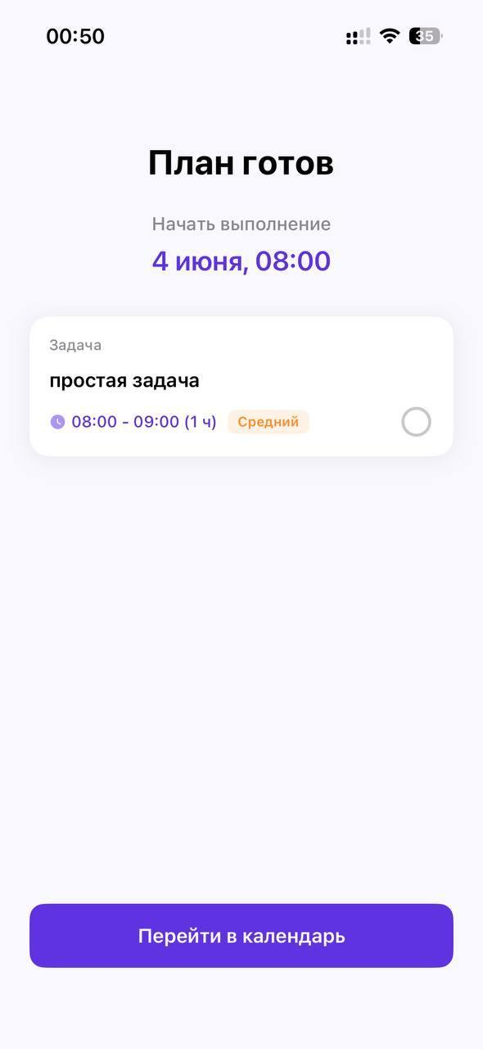
Рисунок 3.8 – Экран результата распределения простой задачи

3.2.5 Обработка переноса задачи после 23:00
При распределении простой задачи может возникнуть ситуация, когда рассчитанный интервал не помещается в границы одного рабочего дня. В приложении рабочий день ограничен временем 23:00. Если задача начинается до этой границы, но завершается позже, система не переносит её автоматически без участия пользователя, а показывает диалог с предложением разделить выполнение.
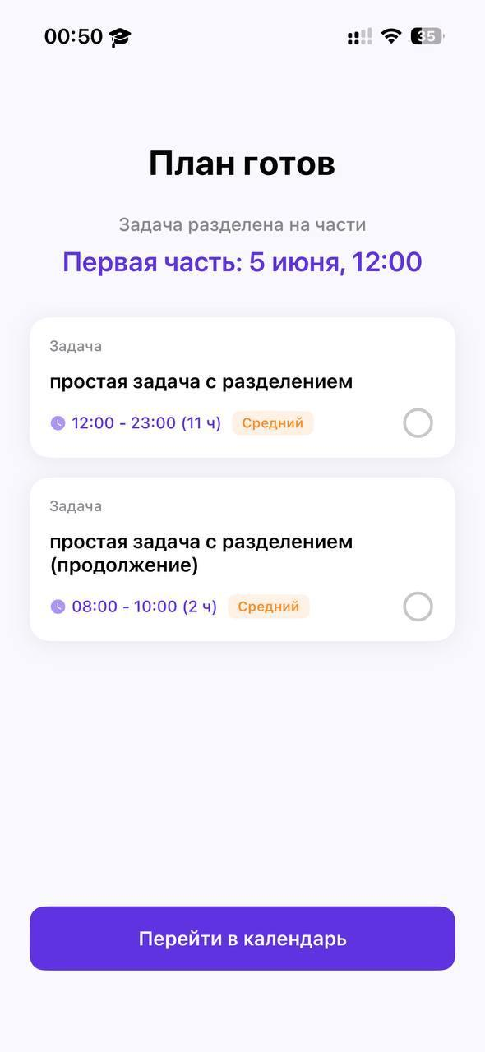
Рисунок 3.9 – Диалог переноса части задачи на следующий день

Такая проверка выполняется после создания задачи в CreateTaskUseCase. Метод lateBoundary определяет, пересекает ли задача границу 23:00. Для сложных задач с подзадачами проверка не применяется, поскольку такие задачи уже распределяются отдельными подзадачами и имеют собственную структуру выполнения.
Фрагмент реализации проверки границы рабочего дня и создания задачи-продолжения представлен в листинге 3.5.
func lateBoundary(for task: TaskItem) -> Date? {
guard !(task.isHardTask && !task.subtasks.isEmpty) else { return nil }

let boundary = Calendar.current.date(
bySettingHour: 23, minute: 0, second: 0, of: task.startDate
)
return task.startDate < boundary && task.deadlineDate > boundary ? boundary : nil
}

func splitTaskAtLateBoundary(_ task: TaskItem, userID: UUID) throws -> [TaskItem] {
let updatedTask = try repository.updateTaskSchedule(..., deadlineDate: boundary)
let continuation = try repository.createTask(
name: "\(task.name) (продолжение)",
startDate: nextMorning,
deadlineDate: nextMorning.addingTimeInterval(remainingDuration),
ownerId: userID,
parentTaskId: nil
)
return [updatedTask, continuation]
}
Листинг 3.5 – Проверка выхода задачи за границу рабочего дня
Если пользователь выбирает разделение, исходная задача обновляется таким образом, чтобы её первая часть завершалась в 23:00. Оставшаяся длительность переносится на следующий день с началом в 8:00. Для продолжения создаётся отдельная задача с тем же названием, описанием, важностью и сложностью, поэтому пользователь видит в календаре две связанные по смыслу части одной работы.
После обработки переноса результат возвращается в AddTaskCoordinator. Далее координатор открывает экран готового плана и создаёт локальные уведомления для полученных задач. Это позволяет сохранить ограничение рабочего дня и при этом не потерять часть задачи, которая не вошла в выбранный день.

3.2.6 Реализация уведомлений
В приложении уведомления используются не только для задач, но и для регулярного заполнения дневника сна и эмоций. Первая группа уведомлений напоминает пользователю о начале запланированных задач и подзадач. Вторая группа связана с фиксацией состояния пользователя: приложение напоминает внести данные о сне и эмоциональном состоянии за текущий день. Работа с уведомлениями вынесена в LocalNotificationService, который инкапсулирует обращение к UNUserNotificationCenter и хранит состояние включения уведомлений в UserDefaults.
Включение уведомлений происходит через настройки профиля. Если пользователь активирует переключатель, сервис запрашивает системное разрешение на показ уведомлений с параметрами alert, sound и badge. При отказе пользователя состояние уведомлений сбрасывается, а при отключении функции удаляются все ожидающие и уже доставленные уведомления.
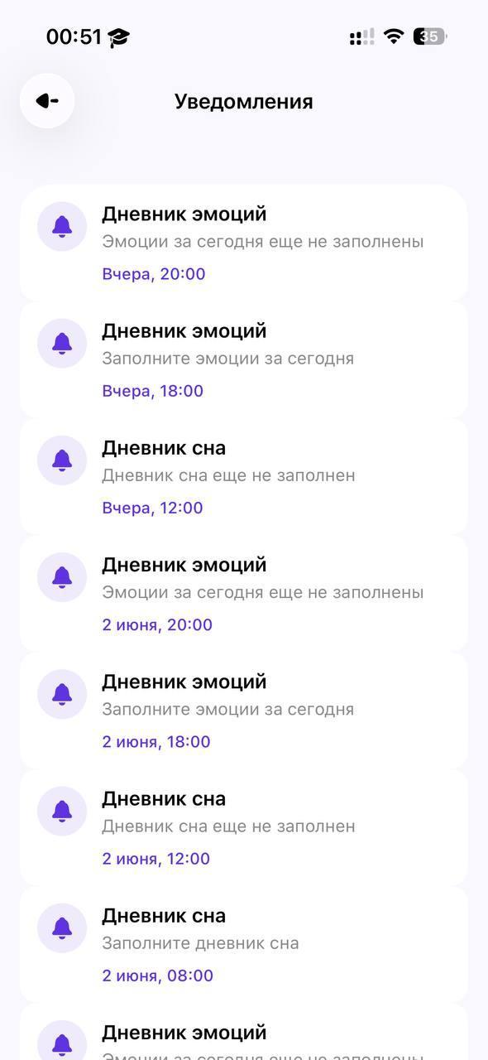
Рисунок 3.10 – Экран настройки уведомлений

После генерации плана AddTaskCoordinator вызывает LocalNotificationService.shared.scheduleTaskReminders(for: tasks). Для простой задачи уведомления создаются по самой задаче, а для сложной задачи сервис сначала раскрывает родительскую задачу до списка подзадач. Такой подход важен, потому что пользователь должен получать напоминания не о всей сложной задаче сразу, а о конкретных этапах её выполнения.
Для каждой задачи или подзадачи создаются два локальных уведомления: за 30 минут и за 5 минут до начала. Если время напоминания за 30 минут уже прошло, оно не создаётся. Для пятиминутного напоминания предусмотрен дополнительный случай: если задача должна начаться совсем скоро, уведомление планируется через несколько секунд, чтобы пользователь всё равно получил предупреждение.
Фрагмент реализации планирования уведомлений по задачам представлен в листинге 3.6.
func scheduleTaskReminders(for tasks: [TaskItem]) {
guard isEnabled else { return }

ensureAuthorization { [weak self] isGranted in
guard let self, isGranted else { return }

let notificationTasks = tasks.flatMap { task -> [TaskItem] in
if task.isHardTask && !task.subtasks.isEmpty {
return task.subtasks
}
return [task]
}

for task in notificationTasks {
self.scheduleTaskReminder(for: task, minutesBefore: 30)
self.scheduleTaskReminder(for: task, minutesBefore: 5)
}
}
}

private func scheduleTaskReminder(for task: TaskItem, minutesBefore: Int) {
let identifier = "task.\(task.id.uuidString).\(minutesBefore)"
center.removePendingNotificationRequests(withIdentifiers: [identifier])
center.add(UNNotificationRequest(identifier: identifier, content: content, trigger: trigger))
}
Листинг 3.6 – Планирование уведомлений по задачам
Отдельная логика реализована для уведомлений дневника сна и эмоций. При запуске основного сценария приложения AppCoordinator вызывает refreshDiaryReminders, после чего сервис планирует напоминания на ближайшие семь дней. Если пользователь ещё не заполнил эмоции, создаются уведомления в 18:00 и 20:00. Если не заполнен сон, создаются уведомления в 8:00 и 12:00. Перед созданием напоминаний сервис проверяет наличие соответствующей записи за выбранную дату.
Фрагмент планирования уведомлений для дневника сна и эмоций представлен в листинге 3.7.
for date in dates {
let hasEmotionEntry = try? repository.hasEmotionEntry(forUserID: userID, on: date)
let hasSleepEntry = try? repository.hasSleepEntry(forUserID: userID, on: date)

if hasEmotionEntry != true {
scheduleDiaryReminder(kind: "emotion", hour: 18, date: date)
scheduleDiaryReminder(kind: "emotion", hour: 20, date: date)
}

if hasSleepEntry != true {
scheduleDiaryReminder(kind: "sleep", hour: 8, date: date)
scheduleDiaryReminder(kind: "sleep", hour: 12, date: date)
}
}
Листинг 3.7 – Планирование уведомлений для сна и эмоций
После сохранения записи дневника соответствующие уведомления отменяются. Например, при сохранении эмоций вызывается cancelEmotionDiaryReminders, а при сохранении сна – cancelSleepDiaryReminders. Это позволяет не показывать пользователю напоминание о действии, которое он уже выполнил.
Для отображения уведомлений во время активной работы приложения AppDelegate назначает себя делегатом UNUserNotificationCenter и разрешает показ уведомлений в виде баннера, записи в списке и звукового сигнала. Благодаря этому уведомления работают не только в фоновом режиме, но и тогда, когда приложение открыто.

3.2.7 Реализация подсказки дня и алгоритма анализа
В разделе статистики реализована функция «Подсказки дня». Она показывает пользователю краткую оценку текущего состояния и несколько рекомендаций по планированию дня. В исследованиях мобильных приложений для самонаблюдения часто выделяются персонализированная обратная связь, напоминания, визуализация данных и рекомендации как элементы, которые поддерживают вовлечённость пользователя [14; 17; 18]. Поэтому подсказка дня учитывает не один показатель, а совокупность данных: задачи на сегодня и завтра, длительность сна, эмоциональные записи и возраст пользователя.
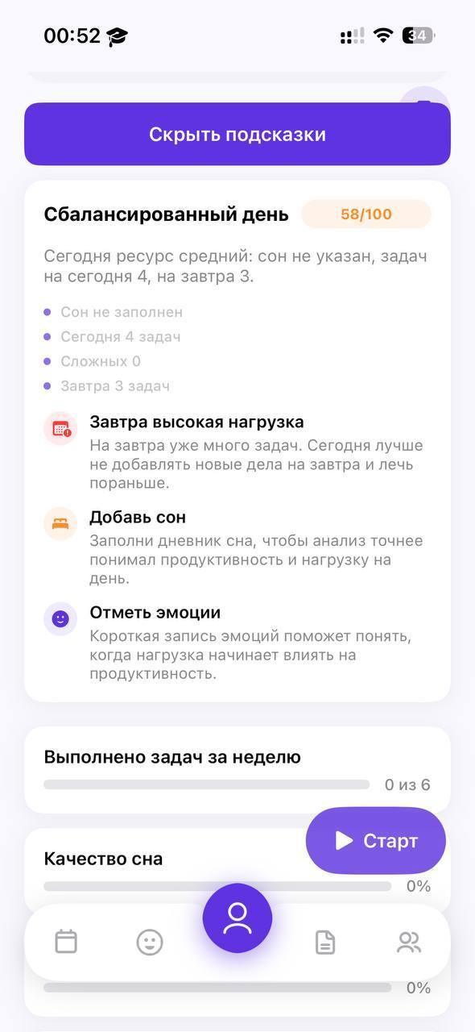
Рисунок 3.11 – Экран подсказки дня

Запуск анализа выполняется при открытии экрана общей статистики. GeneralStatsViewModel вызывает AnalyzeUserDayUseCase, который получает пользователя, записи сна и эмоций, задачи на текущий день и задачи на следующий день. После этого данные передаются в UserAnalysisEngine, где выполняется расчёт итоговой оценки и списка советов.
Сначала алгоритм определяет рекомендуемый диапазон сна с учётом возраста пользователя. Для пользователя младше 18 лет используется диапазон от 8 до 10 часов, для пользователя старше 65 лет – от 7 до 8,5 часа, в остальных случаях – от 7 до 9 часов. Если запись сна за текущий день отсутствует, алгоритм может использовать запись за предыдущий день.
Далее рассчитывается нагрузка по задачам. Сложные задачи перед анализом раскрываются до подзадач, поэтому оценка строится не только по родительским задачам, но и по фактическим этапам выполнения. В нагрузке учитываются количество задач, суммарная длительность, средняя сложность и важность. Эти показатели приводятся к шкале от 0 до 100 и используются для определения уровня дня: лёгкий день, сбалансированный день, высокая нагрузка или перегруз.
Эмоциональные записи обрабатываются отдельно от задач и сна. Такая логика связана с работами, где эмоциональное состояние рассматривается как фактор, влияющий на внимание и производительность [6; 11]. В алгоритме тревога, грусть, злость и страх уменьшают эмоциональный баланс, а радость и спокойствие увеличивают его. Благодаря этому приложение не даёт одинаковую рекомендацию пользователю с тем же списком задач, но с разным состоянием: при напряжённом фоне ресурс дня снижается, а при спокойном или положительном фоне оценка может немного вырасти.
Фрагмент алгоритма расчёта нагрузки и ресурса дня представлен в листинге 3.8.
private func workloadScore(for tasks: [TaskItem]) -> Double {
let taskCountPressure = min(Double(tasks.count) / 7, 1)
let durationPressure = min(estimatedHours / 7, 1)
let difficultyPressure = tasks.map { Double(max(1, min(10, $0.difficulty))) }
.reduce(0, +) / Double(tasks.count) / 10
let importancePressure = tasks.map { Double(max(1, min(10, $0.importance))) }
.reduce(0, +) / Double(tasks.count) / 10

return min(100, (taskCountPressure * 0.28
+ durationPressure * 0.34
+ difficultyPressure * 0.24
+ importancePressure * 0.14) * 100)
}

private func readinessScore(...) -> Int {
var score = 86
score -= Int(todayWorkloadScore * 0.28)
score -= Int(tomorrowWorkloadScore * 0.08)
if let emotionBalance, emotionBalance < -0.45 { score -= 14 }
return max(10, min(100, score))
}
Листинг 3.8 – Расчёт нагрузки и ресурса дня
В функции readinessScore базовое значение ресурса равно 86. Факторы для расчёта выбраны по трём группам источников: исследования тайм-менеджмента [9], работы о влиянии сна на продуктивность [10] и исследования связи эмоционального состояния с вниманием и выполнением задач [11].
После этого алгоритм вычитает из базового значения поправки за текущую нагрузку, задачи на завтра, недостаток сна и отрицательный эмоциональный баланс. Нагрузка на сегодня имеет больший вес, чем завтрашние задачи, потому что она влияет на ближайшие решения пользователя: какие дела оставить, что перенести и когда запускать фокус-сессию. Итоговое значение ограничивается диапазоном от 10 до 100.
Советы формируются из тех же метрик, которые участвуют в оценке ресурса. В исследованиях вовлечённости в мобильных приложениях подчёркивается роль обратной связи, напоминаний, самонаблюдения и персонализированных рекомендаций [14; 17; 18].
Поэтому при недостатке сна приложение предлагает не перегружать день и поставить сложные задачи раньше, пока у пользователя больше сил. При перегрузе по длительности или количеству задач подсказка предлагает оставить обязательные дела, а второстепенные перенести. Если данных о сне или эмоциях нет, пользователь видит напоминание заполнить дневник, иначе анализ будет менее точным.
После расчёта UserAnalysisEngine возвращает данные во ViewModel, а затем они отображаются в DayAnalysisTipsCardView. В карточке пользователь видит уровень дня, короткое пояснение, ресурс в формате «число из 100», основные сигналы и список советов. На экране общей статистики карточка открывается кнопкой «Подсказки дня» и скрывается повторным нажатием, поэтому она не занимает место постоянно.
Также экран подписан на изменения дневника и задач через NotificationCenter. Если пользователь добавляет запись сна, отмечает эмоцию или изменяет задачи, анализ загружается повторно. За счёт этого подсказка дня остаётся связанной с текущими данными, а не показывает устаревшие рекомендации.

3.3 Исследование результатов пользовательского тестирования
Оценка интерфейса проводилась после первого знакомства с прототипом. В опросе приняли участие 14 респондентов: они просмотрели основные экраны приложения и оценили отдельные характеристики интерфейса. Большая часть вопросов использовала пятибалльную шкалу, где 1 означало минимальную выраженность признака, а 5 – максимальную.
Такая шкала позволила отдельно проверить понятность назначения, структуру главного экрана, навигацию, читаемость текста, визуальное оформление и удобство форм. Сводные результаты представлены в таблице 3.1: для каждого критерия указаны средняя оценка, количество положительных оценок 4–5 и распределение ответов по шкале.

Таблица 3.1 – Сводные результаты пользовательского тестирования по шкале 1–5
Критерий | Средняя оценка | Оценки 4–5 | Ответы по шкале 1/2/3/4/5
Понимание назначения приложения | 4,29 | 12 из 14 | 0 / 1 / 1 / 5 / 7
Понятность структуры главного экрана | 4,14 | 11 из 14 | 0 / 0 / 3 / 6 / 5
Поиск основных разделов | 4,14 | 11 из 14 | 0 / 1 / 2 / 5 / 6
Логичность навигации | 3,79 | 9 из 14 | 0 / 2 / 3 / 5 / 4
Удобство чтения текста | 3,86 | 9 из 14 | 0 / 1 / 4 / 5 / 4
Визуальная привлекательность дизайна | 4,36 | 11 из 14 | 0 / 0 / 3 / 3 / 8
Современность дизайна | 4,14 | 10 из 14 | 0 / 0 / 4 / 4 / 6
Подбор цветов | 4,14 | 10 из 14 | 0 / 2 / 2 / 2 / 8
Аккуратность отступов, карточек, кнопок и layout | 4,07 | 10 из 14 | 0 / 2 / 2 / 3 / 7
Понятность главных действий на экране | 4,14 | 12 из 14 | 0 / 1 / 1 / 7 / 5
Удобство форм, календаря, выбора дат и задач | 3,86 | 8 из 14 | 0 / 1 / 5 / 3 / 5

Лучше всего респонденты оценили визуальную привлекательность дизайна: средняя оценка составила 4,36 из 5, а 8 из 14 участников поставили максимальную оценку. Быстрое понимание назначения приложения также получило высокий результат: 12 из 14 респондентов выбрали оценки 4 или 5.
Структура главного экрана, поиск основных разделов и понятность главных действий получили одинаковую среднюю оценку 4,14 из 5. Это показывает, что базовая информационная архитектура воспринимается положительно, но отдельные оценки 3 указывают на необходимость точнее расставить визуальные акценты и подписи.
Более слабые результаты связаны с логичностью навигации (3,79), удобством чтения текста (3,86) и удобством форм, календаря, выбора дат и задач (3,86). Эти оценки совпадают с открытыми ответами: тестировщики чаще всего предлагали упростить форму создания задачи, сделать выбор дат заметнее и добавить понятные подписи для иконок.
Распределение ответов на рисунках 3.12–3.22 подтверждает общий вывод: большинство оценок находится в зоне 4–5, а оценки 1 отсутствуют по всем пятибалльным критериям. Значит, выявленные проблемы не мешают первому знакомству с приложением, но показывают, какие элементы интерфейса нужно доработать в следующей итерации.
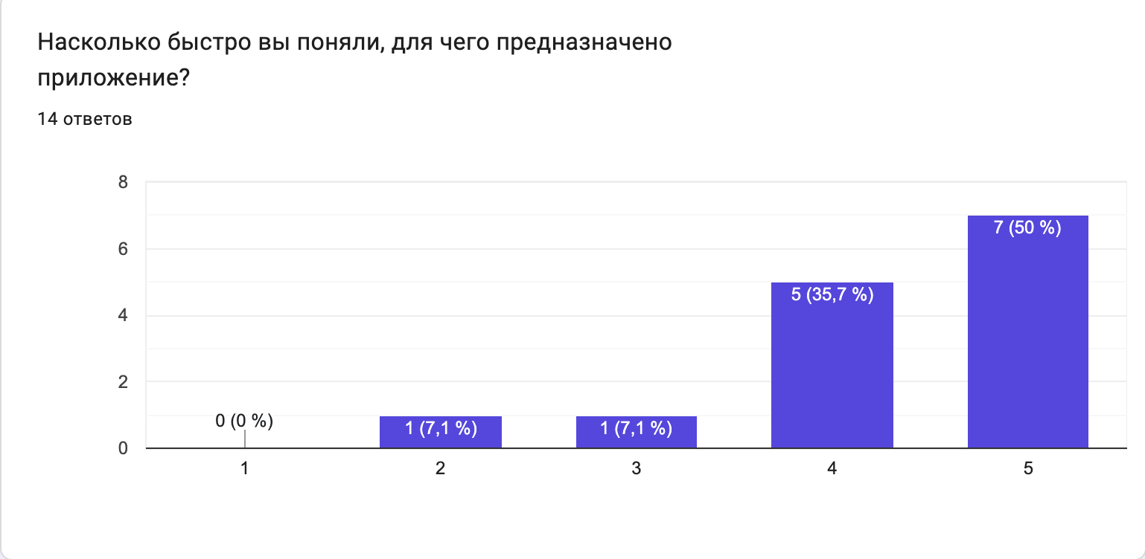
Рисунок 3.12 – Понимание назначения приложения
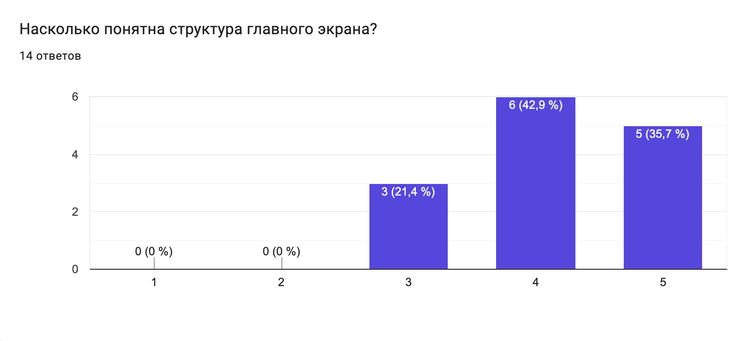
Рисунок 3.13 – Понятность структуры главного экрана
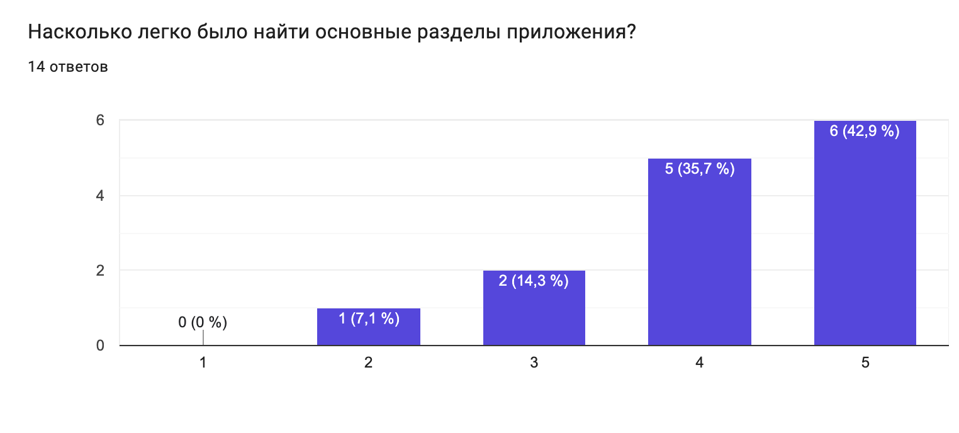
Рисунок 3.14 – Поиск основных разделов приложения
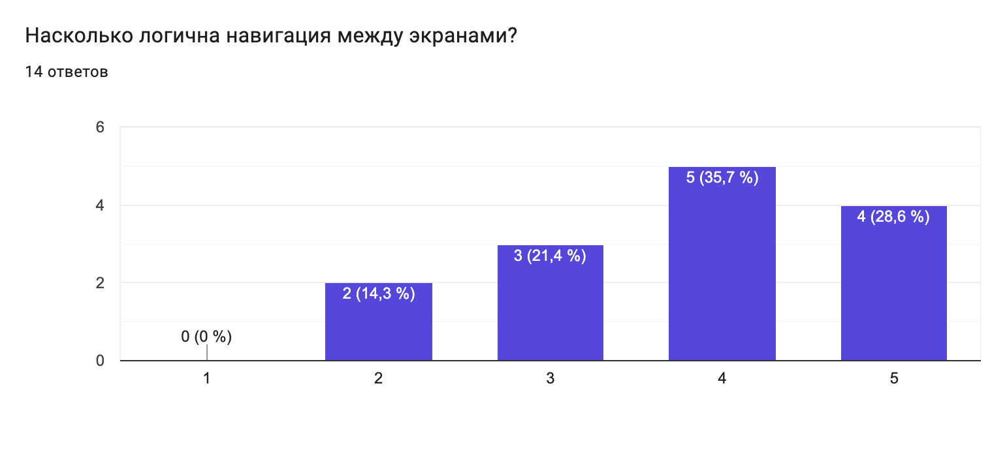
Рисунок 3.15 – Логичность навигации между экранами
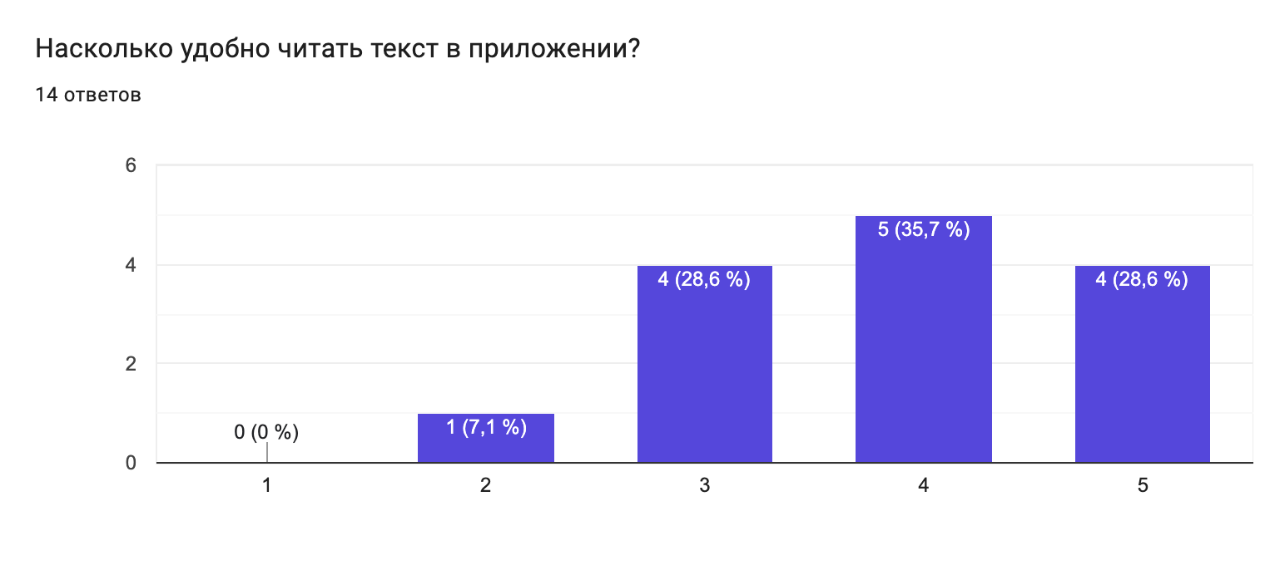
Рисунок 3.16 – Удобство чтения текста в приложении
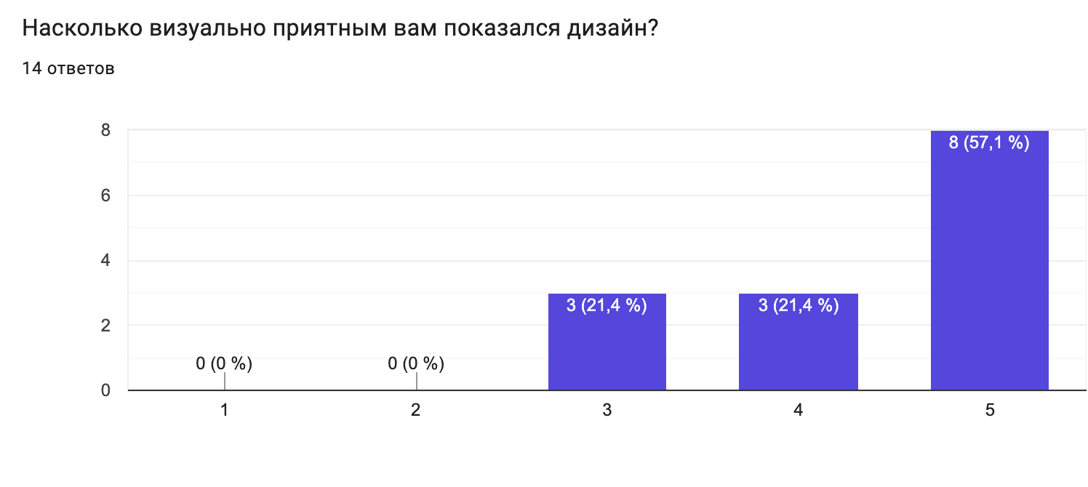
Рисунок 3.17 – Визуальная привлекательность дизайна
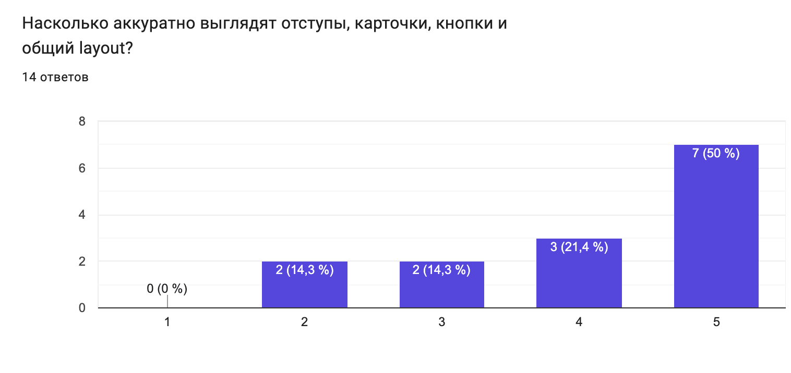
Рисунок 3.18 – Аккуратность отступов, карточек, кнопок и layout
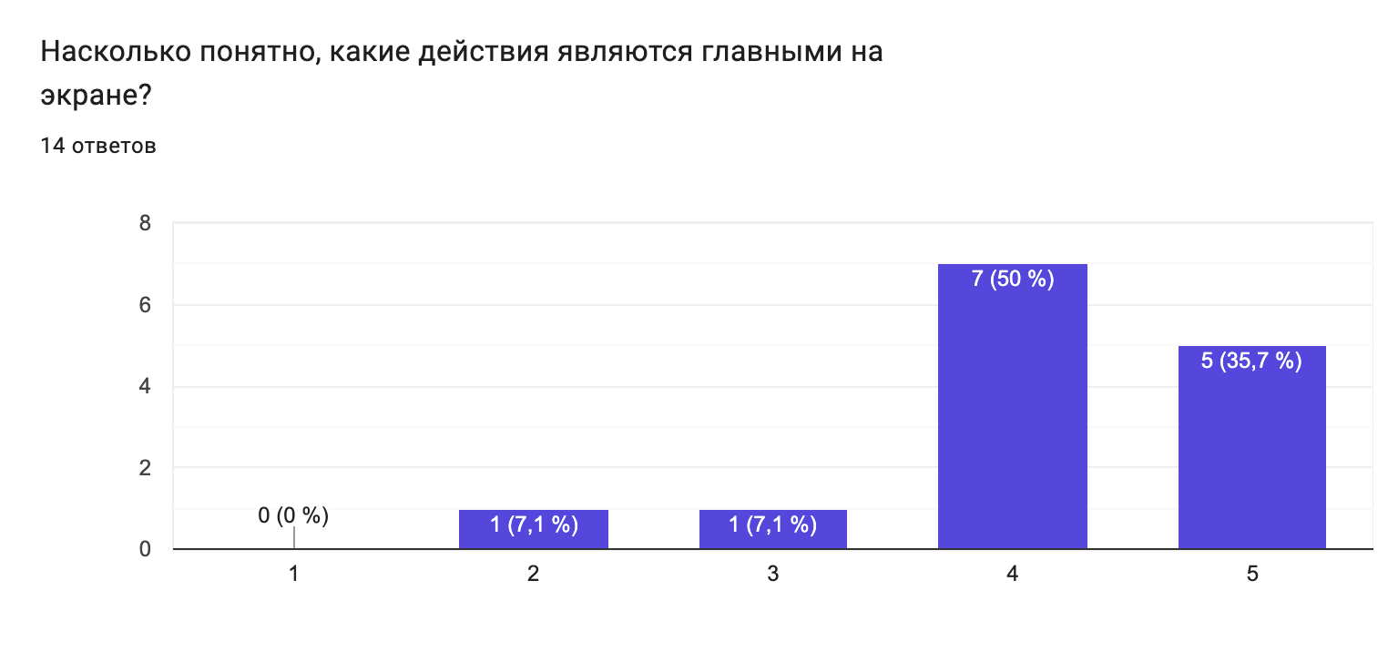
Рисунок 3.19 – Понятность главных действий на экране
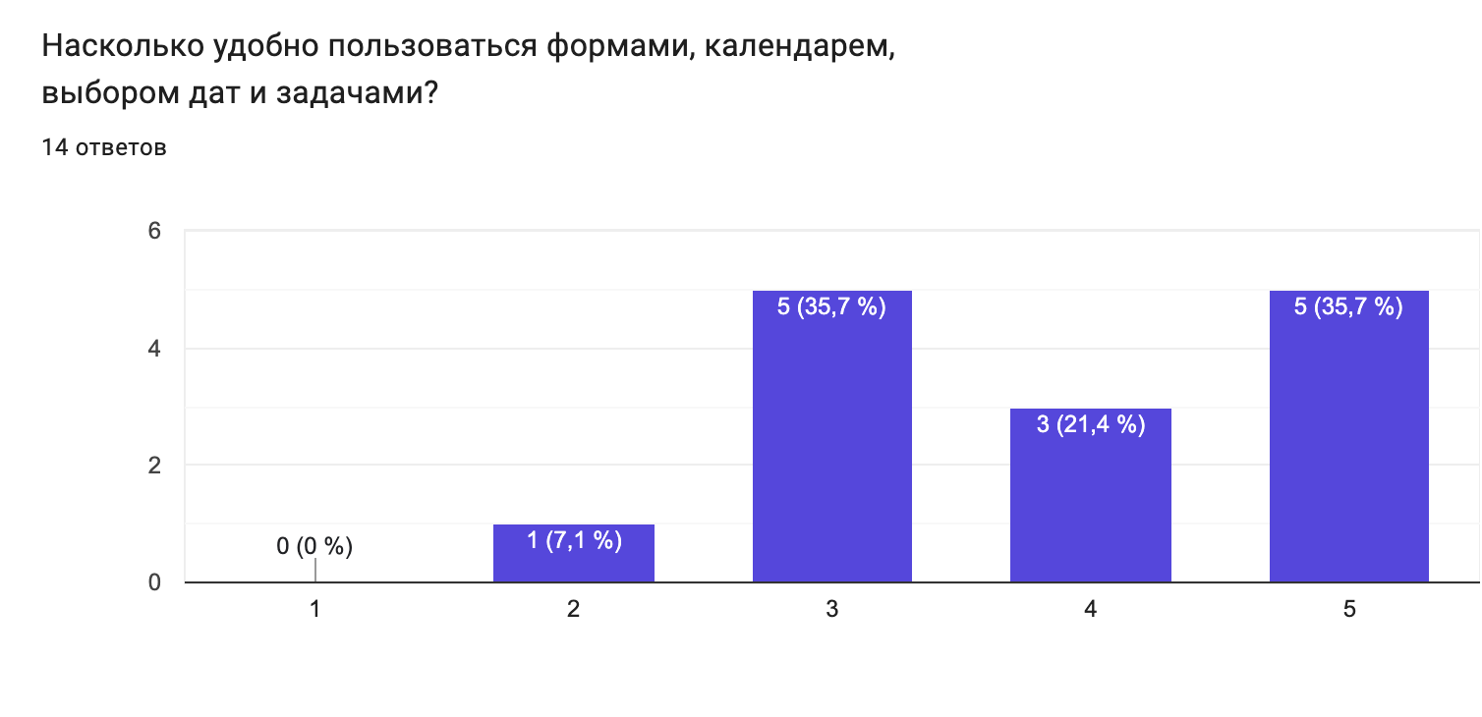
Рисунок 3.20 – Удобство форм, календаря, выбора дат и задач
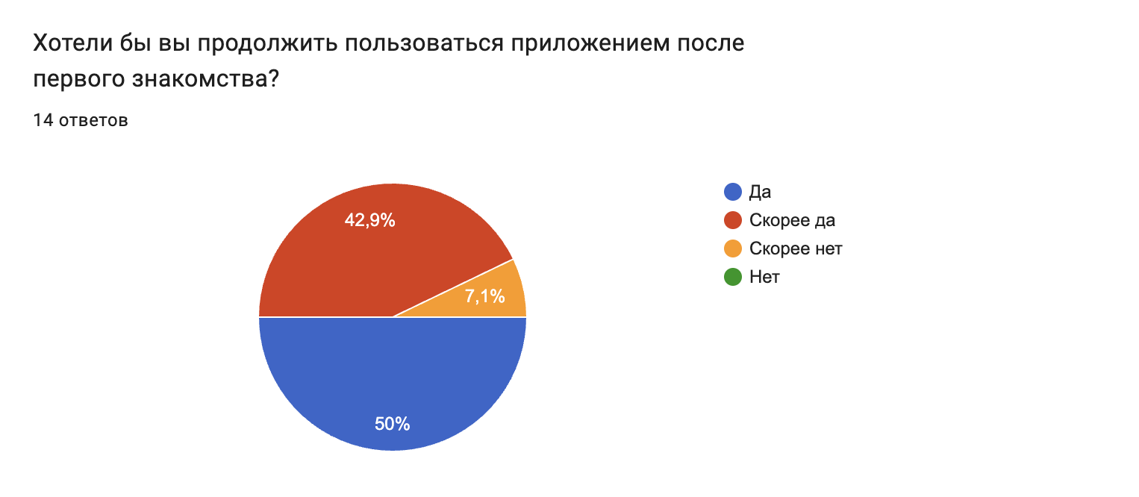
Рисунок 3.21 – Готовность продолжить пользоваться приложением
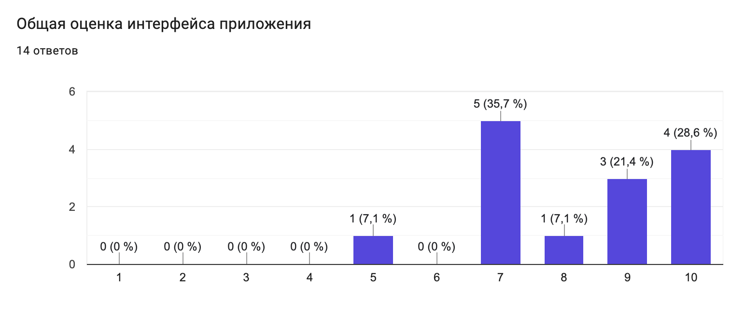
Рисунок 3.22 – Общая оценка интерфейса приложения

ЗАКЛЮЧЕНИЕ
Работа завершилась созданием прототипа iOS-приложения для адаптивного планирования и повышения личной продуктивности. Анализ существующих решений показал, что многие приложения хорошо закрывают отдельные сценарии: список дел, календарное планирование, фокус-таймер или трекинг привычек. При этом связь между задачами, качеством сна, эмоциональным состоянием и текущей нагрузкой обычно выражена слабо.
В работе были описаны требования к системе, подготовлены варианты использования и построена модель предметной области. Сравнение архитектурных подходов привело к выбору MVVM-C с сервисным слоем и элементами Clean Architecture. Такой подход разделяет пользовательский интерфейс, состояние экранов, навигацию, бизнес-логику, системные интеграции и слой работы с данными [19; 21; 22; 23].
В практической части были спроектированы основные экраны и реализованы ключевые модули прототипа: авторизация и регистрация пользователя, работа с задачами, создание сложных задач и подзадач, распределение задач по календарю, перенос части задачи на следующий день при выходе за границу рабочего дня.
Также реализованы локальные уведомления по задачам, эмоциям и сну, подсказка дня на основе задач, сна и эмоционального состояния, интеграция с системным календарём iOS, локальное хранение данных в CoreData, а также функциональные блоки аналитики продуктивности и геймификации [6; 7; 8].
Пользовательское тестирование помогло проверить, как интерфейс воспринимается при первом знакомстве. В опросе участвовали 14 тестировщиков: средняя общая оценка составила 8,21 из 10, медианная – 8,5; 13 из 14 респондентов ответили «Да» или «Скорее да» на вопрос о готовности продолжить пользоваться приложением. Сильными сторонами стали визуальная привлекательность, быстрое понимание назначения и понятность основных действий. Формы, календарь, навигация и читаемость отдельных элементов требуют дальнейшей доработки.
Таким образом, цель работы достигнута: создан прототип, который объединяет планирование задач, персонализацию и анализ состояния пользователя в одном мобильном приложении. Дальнейшее развитие проекта может быть связано с уточнением алгоритмов адаптивного планирования и более широким пользовательским тестированием.
СПИСОК ИСПОЛЬЗОВАННЫХ ИСТОЧНИКОВ
И ЛИТЕРАТУРЫ
1. Бегин А. Статистика смартфонов в мире (2025) [Электронный ресурс] // Инклиент. – 2024. – URL: https://inclient.ru/smartphone-stats/ (дата обращения: 26.05.2026). – Текст : электронный.
2. Исследование T-Pay: чем в России друг от друга отличаются владельцы iPhone и смартфонов на Android [Электронный ресурс] // Т-Банк. – 2024. – URL: https://www.tbank.ru/about/news/09122024-t-pay-research-how-do-iphone-and-android-smartphone-owners-differ-from-each-other-in-russia/ (дата обращения: 26.05.2026). – Текст : электронный.
3. Карасева Л. Геймификация: как игровой подход помогает в обучении и на работе [Электронный ресурс] // РБК Тренды. – 2021. – Обновлено: 26.11.2024. – URL: https://trends.rbc.ru/trends/education/605c6f2f9a79473a61646994 (дата обращения: 26.05.2026). – Текст : электронный.
4. Getting started [Электронный ресурс] // Apple Developer Documentation. – URL: https://developer.apple.com/design/human-interface-guidelines/getting-started (дата обращения: 26.05.2026). – Текст : электронный.
5. Филимонов А. П. Анализ современных тенденций развития стратегического планирования [Электронный ресурс] // Экономика, предпринимательство и право. – 2024. – URL: https://cyberleninka.ru/article/n/analiz-sovremennyh-tendentsiy-razvitiya-strategicheskogo-planirovaniya (дата обращения: 03.06.2026). – Текст : электронный.
6. Назарова Е. К. Влияние психики на производительность труда [Электронный ресурс] // Universum: психология и образование. – 2024. – № 7(121). – URL: https://cyberleninka.ru/article/n/vliyanie-psihiki-na-proizvoditelnost-truda (дата обращения: 03.06.2026). – Текст : электронный.
7. Новикова Ю. Л., Аулова О. Ю., Быковская Е. С. Физиология сна и его влияние на психоэмоциональное состояние студентов [Электронный ресурс] // Вестник МГПУ. Серия «Естественные науки». – 2023. – № 2(50). – DOI: 10.25688/2076-9091.2023.50.2.04. – URL: https://iest-vestnik.mgpu.ru/wp-content/uploads/sites/5/2023/08/novikova-yu-l-aulova-o-yu-bykovskaya-e-s.pdf (дата обращения: 03.06.2026). – Текст : электронный.
8. Morrissette M. New study shows treating work like a game drives results [Электронный ресурс] // Phys.org. – 2024. – 25 March. – URL: https://phys.org/news/2024-03-game-results.html (дата обращения: 03.06.2026). – Текст : электронный.
9. Aeon B., Faber A., Panaccio A. Does time management work? A meta-analysis [Электронный ресурс] // PLOS ONE. – 2021. – Vol. 16, № 1. – e0245066. – DOI: 10.1371/journal.pone.0245066. – URL: https://journals.plos.org/plosone/article?id=10.1371/journal.pone.0245066 (дата обращения: 03.06.2026). – Текст : электронный.
10. Takano Y., Iwano S., Aoki S. et al. A systematic review of the effect of sleep interventions on presenteeism [Электронный ресурс] // BioPsychoSocial Medicine. – 2021. – Vol. 15, Article 21. – DOI: 10.1186/s13030-021-00224-z. – URL: https://link.springer.com/article/10.1186/s13030-021-00224-z (дата обращения: 03.06.2026). – Текст : электронный.
11. Weiss H. M., Merlo K. L. Affect, Attention, and Episodic Performance [Электронный ресурс] // Current Directions in Psychological Science. – 2020. – Vol. 29, № 5. – P. 453–459. – DOI: 10.1177/0963721420949496. – URL: https://journals.sagepub.com/doi/10.1177/0963721420949496 (дата обращения: 03.06.2026). – Текст : электронный.
12. Oliveira M., Abelha A., Sousa R., Peixoto H. Gamification in mobile applications: techniques, benefits and challenges [Электронный ресурс] // Procedia Computer Science. – 2024. – Vol. 251. – P. 678–683. – DOI: 10.1016/j.procs.2024.11.168. – URL: https://www.sciencedirect.com/science/article/pii/S1877050924034021 (дата обращения: 03.06.2026). – Текст : электронный.
13. Paschmann J. W., Bruno H. A., van Heerde H. J., Völckner F., Klein K. Driving Mobile App User Engagement Through Gamification [Электронный ресурс] // Journal of Marketing Research. – 2025. – Vol. 62, № 2. – P. 249–273. – DOI: 10.1177/00222437241275927. – URL: https://journals.sagepub.com/doi/10.1177/00222437241275927 (дата обращения: 03.06.2026). – Текст : электронный.
14. Oakley-Girvan I., Yunis R., Longmire M., Ouillon J. S. What Works Best to Engage Participants in Mobile App Interventions and e-Health: A Scoping Review [Электронный ресурс] // Telemedicine and e-Health. – 2022. – DOI: 10.1089/tmj.2021.0176. – URL: https://journals.sagepub.com/doi/10.1089/tmj.2021.0176 (дата обращения: 03.06.2026). – Текст : электронный.
15. Karlsen F. Affordances in digital detox and productivity apps [Электронный ресурс] // AoIR Selected Papers of Internet Research. – 2021. – DOI: 10.5210/spir.v2021i0.11956. – URL: https://spir.aoir.org/ojs/index.php/spir/article/view/11956 (дата обращения: 03.06.2026). – Текст : электронный.
16. Weichbroth P. Usability Testing of Mobile Applications: A Methodological Framework [Электронный ресурс] // Applied Sciences. – 2024. – Vol. 14, № 5. – Article 1792. – DOI: 10.3390/app14051792. – URL: https://www.mdpi.com/2076-3417/14/5/1792 (дата обращения: 03.06.2026). – Текст : электронный.
17. Milne-Ives M., Homer S. R., Andrade J., Meinert E. Potential associations between behavior change techniques and engagement with mobile health apps: a systematic review [Электронный ресурс] // Frontiers in Psychology. – 2023. – Vol. 14. – Article 1227443. – DOI: 10.3389/fpsyg.2023.1227443. – URL: https://pmc.ncbi.nlm.nih.gov/articles/PMC10545861/ (дата обращения: 03.06.2026). – Текст : электронный.
18. Matthews P., Rhodes-Maquaire C. Personalisation and Recommendation for Mental Health Apps: A Scoping Review [Электронный ресурс] // Behaviour & Information Technology. – 2025. – Vol. 44, № 10. – P. 2389–2404. – DOI: 10.1080/0144929X.2024.2356630. – URL: https://www.tandfonline.com/doi/full/10.1080/0144929X.2024.2356630 (дата обращения: 03.06.2026). – Текст : электронный.
19. Apple Inc. Model-View-Controller [Электронный ресурс] // Apple Developer Documentation Archive. – 2018. – URL: https://developer.apple.com/library/archive/documentation/General/Conceptual/DevPedia-CocoaCore/MVC.html (дата обращения: 21.06.2026). – Текст : электронный.
20. Fowler M. Presentation Model [Электронный ресурс] // martinfowler.com. – 2004. – URL: https://martinfowler.com/eaaDev/PresentationModel.html (дата обращения: 21.06.2026). – Текст : электронный.
21. Model-View-ViewModel (MVVM) [Электронный ресурс] // Microsoft Learn. – URL: https://learn.microsoft.com/en-us/dotnet/architecture/maui/mvvm (дата обращения: 21.06.2026). – Текст : электронный.
22. Khanlou S. Coordinators Redux [Электронный ресурс] // Khanlou. – 2015. – URL: https://khanlou.com/2015/10/coordinators-redux/ (дата обращения: 21.06.2026). – Текст : электронный.
23. Martin R. C. The Clean Architecture [Электронный ресурс] // The Clean Code Blog. – 2012. – URL: https://blog.cleancoder.com/uncle-bob/2012/08/13/the-clean-architecture.html (дата обращения: 21.06.2026). – Текст : электронный.
24. Gilbert J., Stoll C. Architecting iOS Apps with VIPER [Электронный ресурс] // objc.io. – 2014. – URL: https://www.objc.io/issues/13-architecture/viper/ (дата обращения: 21.06.2026). – Текст : электронный.

ПРИЛОЖЕНИЕ А
Фотографии интерфейса приложения
В приложении представлены дополнительные экраны разработанного iOS-приложения, которые демонстрируют работу уведомлений, статистики сна, эмоций, задач и профиля пользователя.
Рисунок А.1 – Экран списка уведомлений | 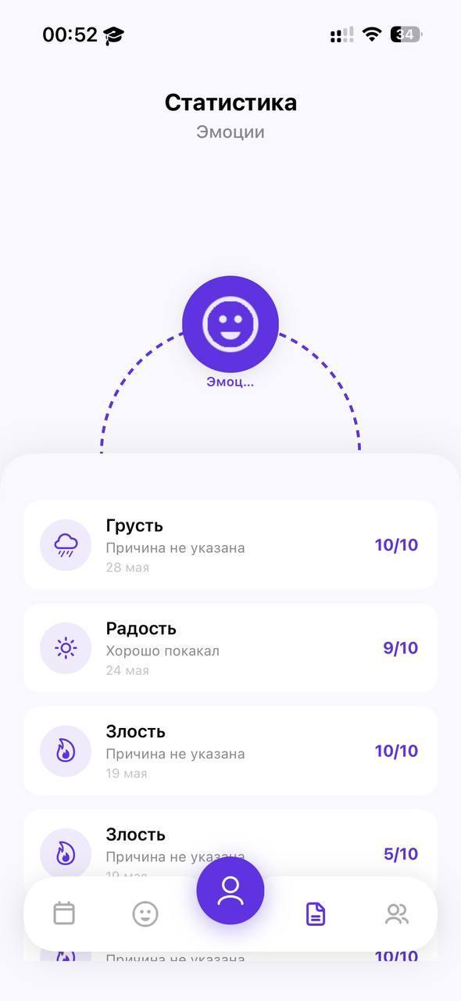  Рисунок А.2 – Экран статистики эмоций
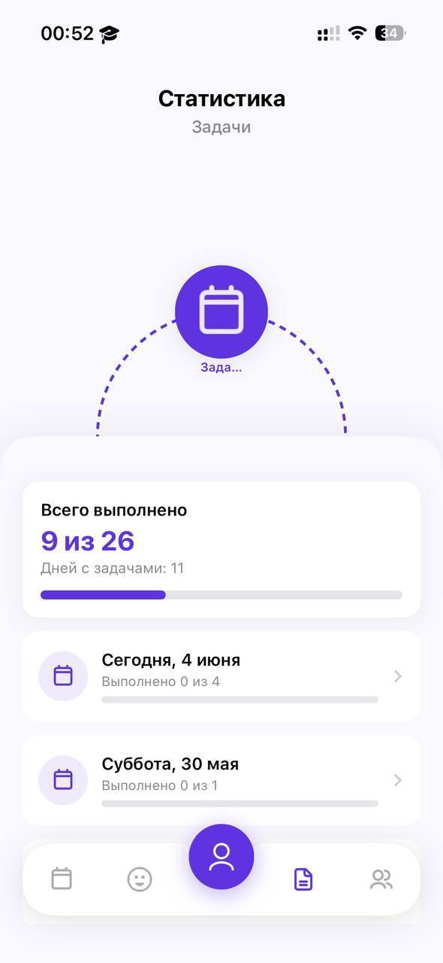  Рисунок А.3 – Экран статистики задач | 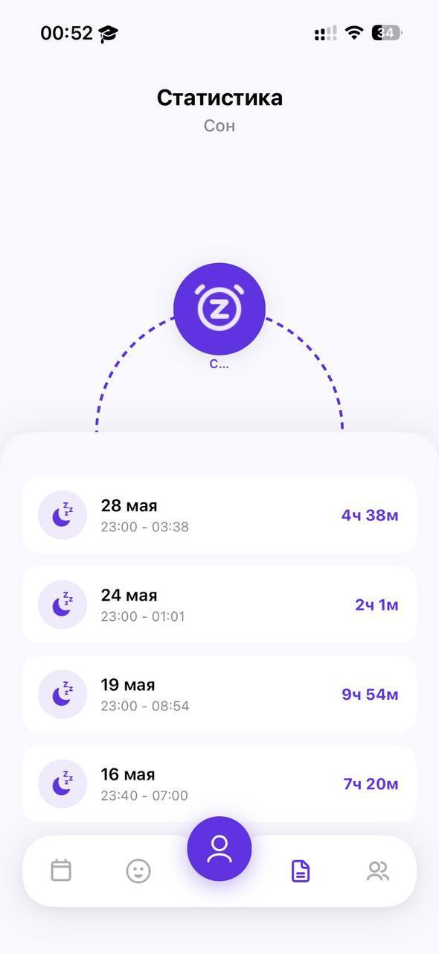  Рисунок А.4 – Экран статистики сна
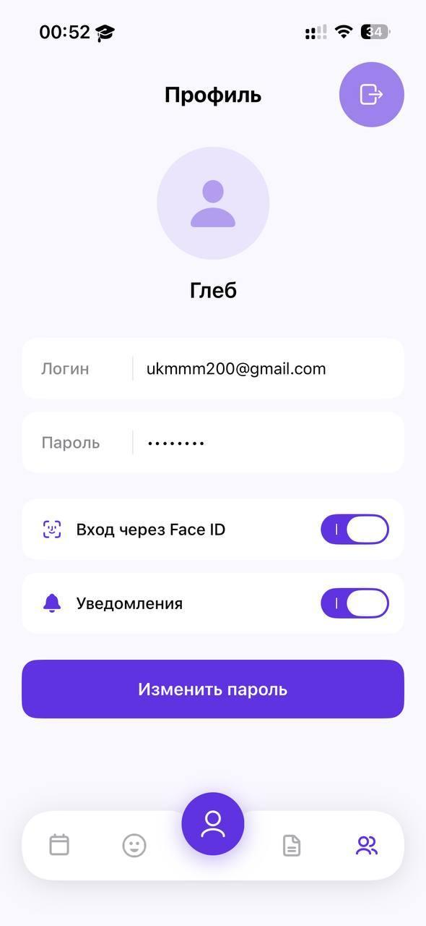
Рисунок А.5 – Экран профиля пользователя

